Intellij idea使用教程

1. **Idea简介**
2. **主要功能**

语言支持上：

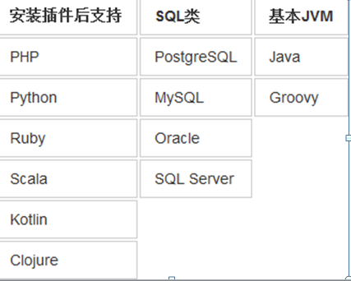

其他支持：

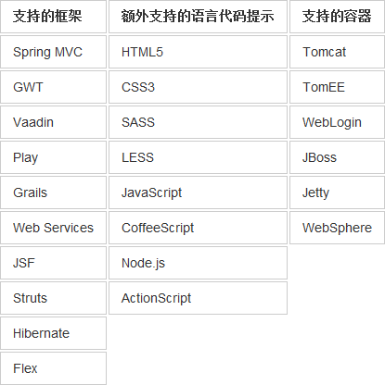

1. **主要优势**

相对于eclips而言

① 强大的整合能力。比如：Git、Maven、Spring 等

② 提示功能的快速、便捷

③ 提示功能的范围广

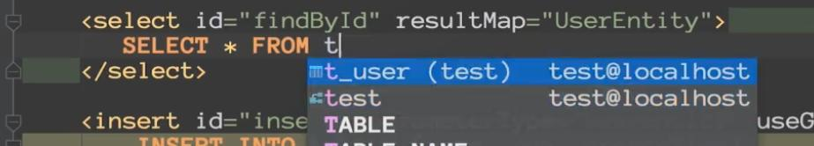

④ 好用的快捷键和代码模板 private static final psf

⑤ 精准搜索

1. **下载**

下载地址：

https://www.jetbrains.com/idea/download/#section=windows

IDEA 分为两个版本：旗舰版(Ultimate)和社区版(Community)。

旗舰版收费(限 30 天免费试用)，社区版免费，这和 Eclipse 有很大区别。

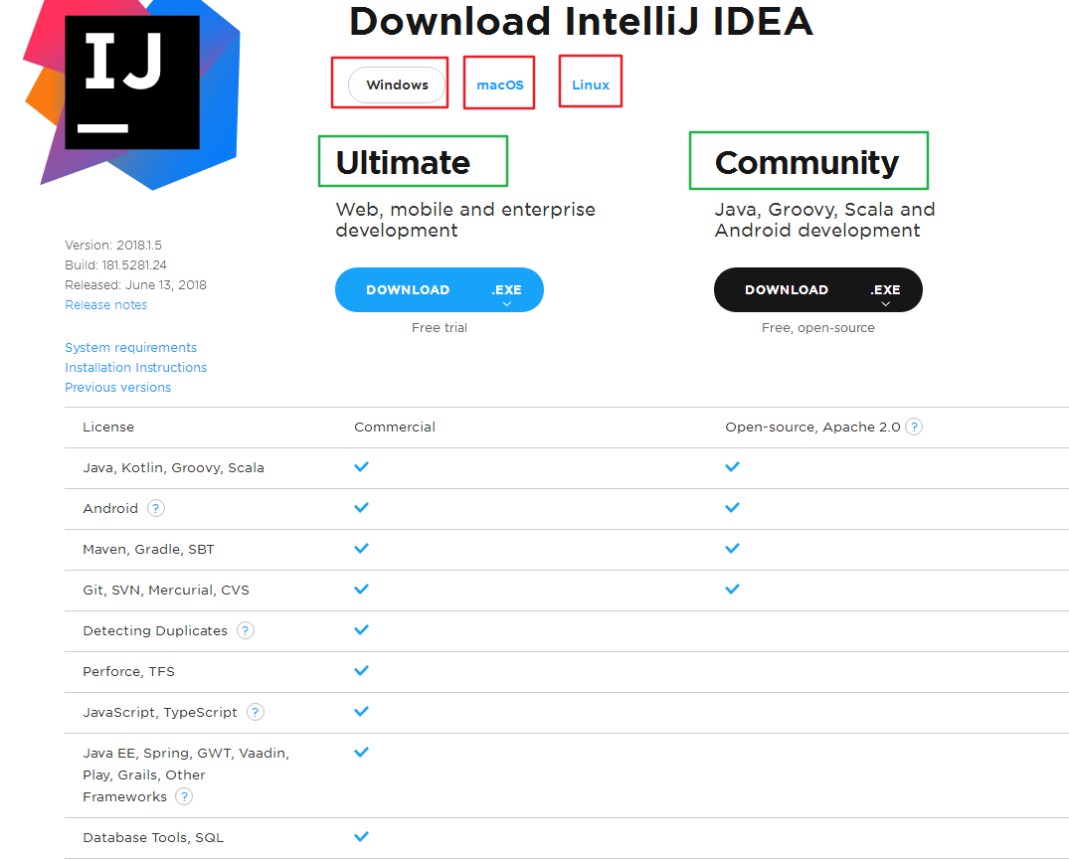

这里提供了不同操作系统下的两个不同版本的安装文件。两个不同版本的详细对比，可以参照官网：

https://www.jetbrains.com/idea/features/editions_comparison_matrix.html

1. 官网提供的详细使用文档：

https://www.jetbrains.com/help/idea/meet-intellij-idea.html

1. **安装与激活**
2. **安装**

安装前准备

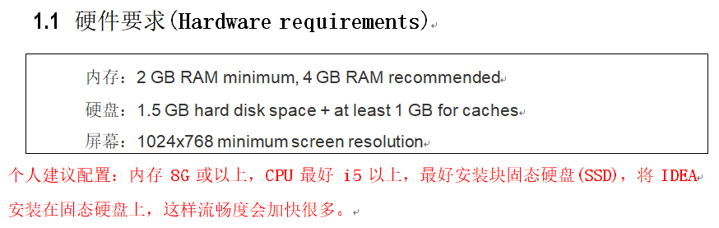

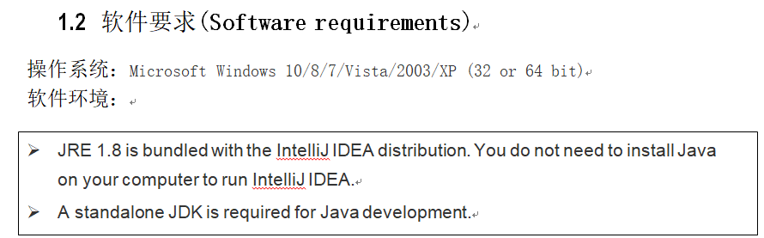

开始安装

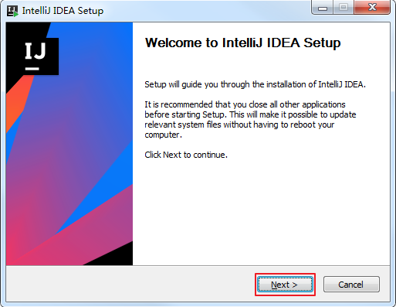

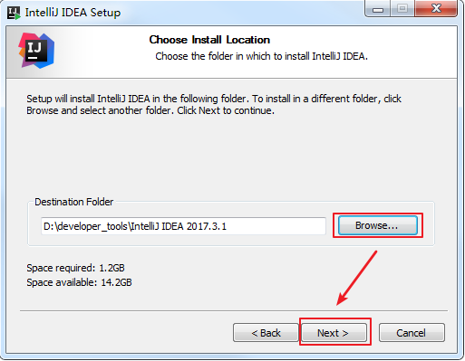

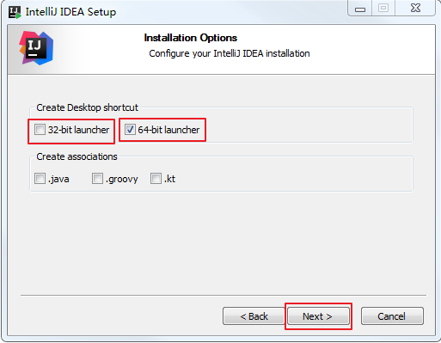

确认 32 位版还是 64 位版，确认是否与.java、.groovy、.kt 格式文件进行关联，这里也可以选择不关联。

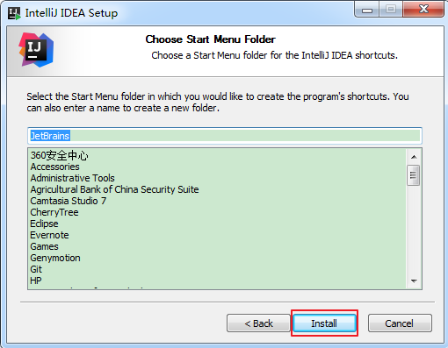

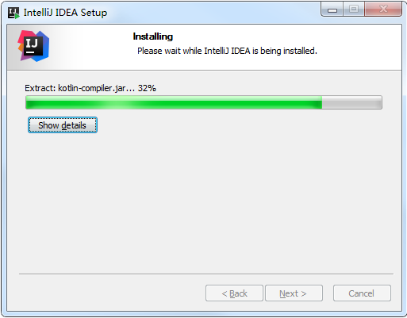

从安装上来看，IntelliJ IDEA 对硬件的要求似乎不是很高。可是实际在开发中其实并不是这样的，因为 IntelliJ IDEA 执行时会有大量的缓存、索引文件，所以如果你正在使用 Eclipse / MyEclipse，想通过 IntelliJ IDEA 来解决计算机的卡、慢等问题，这基本上是不可能的，本质上你应该对自己的硬件设备进行升级。

首次启动，会弹出如下的对话框。选择不导入已有的设置

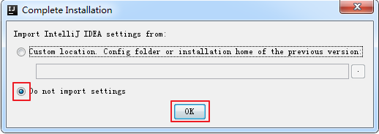

1. **激活**

然后根据提供的激活文档《IDEA2017-2018_激活方法》或百度：idea 破解码，填入：lisence server 的具体值即可。（需要联网）或者 选择 Activation code，根据文档提供的激活码，同样可以激活。（不需要联网）

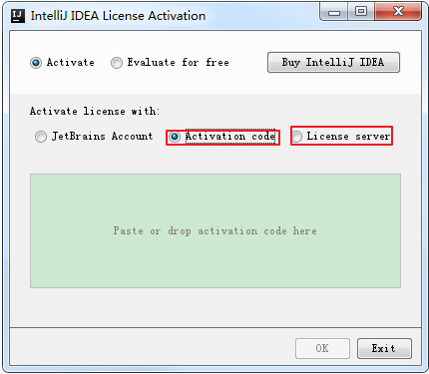

补充：

对于 IDEA 2017.3 月版本，需要按照如下的方式激活：

方式一：

启动：idea_active_proxy 激活代理.exe

接着，启动 IDEA：输入 server: http://localhost:8888 ,然后可以关闭

idea_active_proxy 工具。

方式二：淘宝，你懂的

1. **Idea目录**

安装目录：

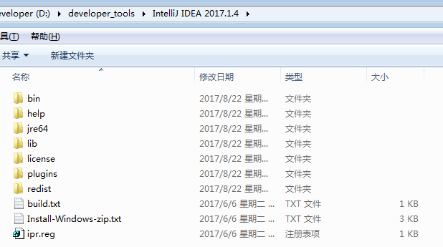

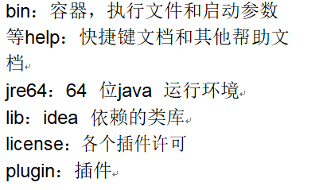

在idea安装好后，如果我们启动idea后，会发现下面截图的两个文件夹，没启动则没有。这两个文件在当前电脑登录客户的个人文件夹下。

我们当前登录的客户是Test，因此启动idea后会在Test文件夹下创建.IntelliJIdea2017.1文件夹，里面包含config和system文件夹

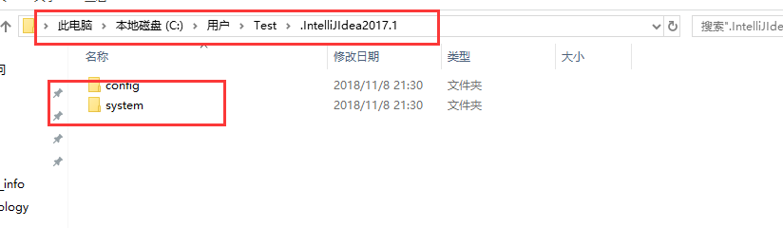

config 目录是 IntelliJ IDEA 个性化化配置目录，或者说是整个 IDE 设置目录。此目录可看成是最重要的目录，没有之一，如果你还记得安装篇的介绍的时候， 安装新版本的 IntelliJ IDEA 会自动扫描硬盘上的旧配置目录，指的就是该目录。这个目录主要记录了：IDE 主要配置功能、自定义的代码模板、自定义的文件模板、自定义的快捷键、Project 的 tasks 记录等等个性化的设置。

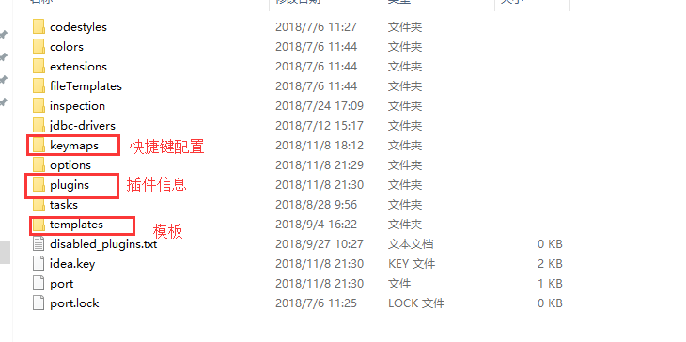

system 目录是 IntelliJ IDEA 系统文件目录，是 IntelliJ IDEA 与开发项目一个桥梁目录，里面主要有：缓存、索引、容器文件输出等等，虽然不是最重要目录， 但也是最不可或缺的目录之一。

如果删除config和system两个文件夹，重新启动idea会再自动生成一个全新的默认配置，因此有时如果idea配置被改坏了，则可以删除这两个目录进行重置配置也就是还原。

1. **修改idea启动参数**

进入到idea的安装目录下的bin目录，找到红圈中的文件，用编辑器打开

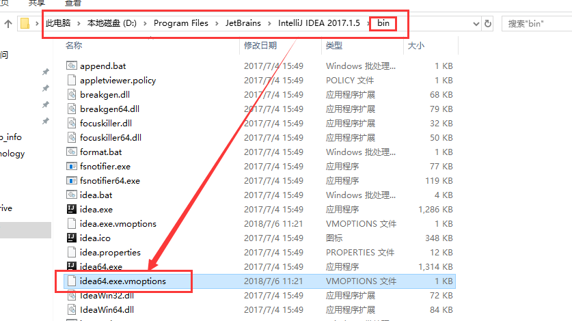

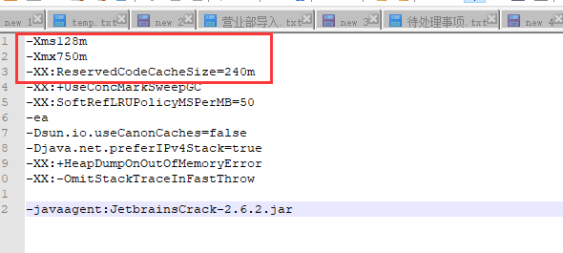

-Xms128m ，16 G 内存的机器可尝试设置为 -Xms512m

(设置初始的内存数，增加该值可以提高 Java 程序的启动速度。)

-Xmx750m，16 G 内存的机器可尝试设置为 -Xmx1500m

(设置最大内存数，提高该值，可以减少内存 Garage 收集的频率，提高程序性能)

-XX:ReservedCodeCacheSize=240m，16G 内存的机器可尝试设置为

-XX:ReservedCodeCacheSize=500m(保留代码占用的内存容量)

1. **常用配置**

IntelliJ IDEA 有很多人性化的设置我们必须单独拿出来讲解，也因为这些人性化的设置让那些 IntelliJ IDEA 死忠粉更加死心塌地使用它和分享它。

1. **进入设置界面**

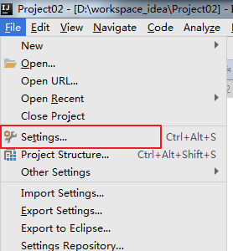快捷键是Ctrl+alt+s

目录结构如下：

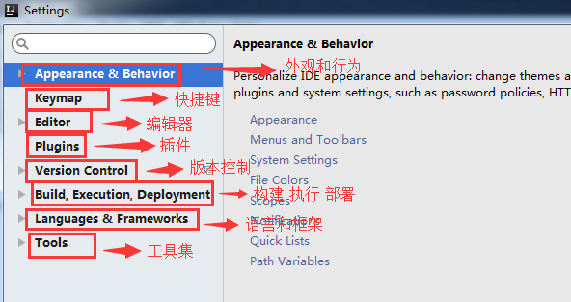

1. **设置主题**

第一次启动时，可以选择主题

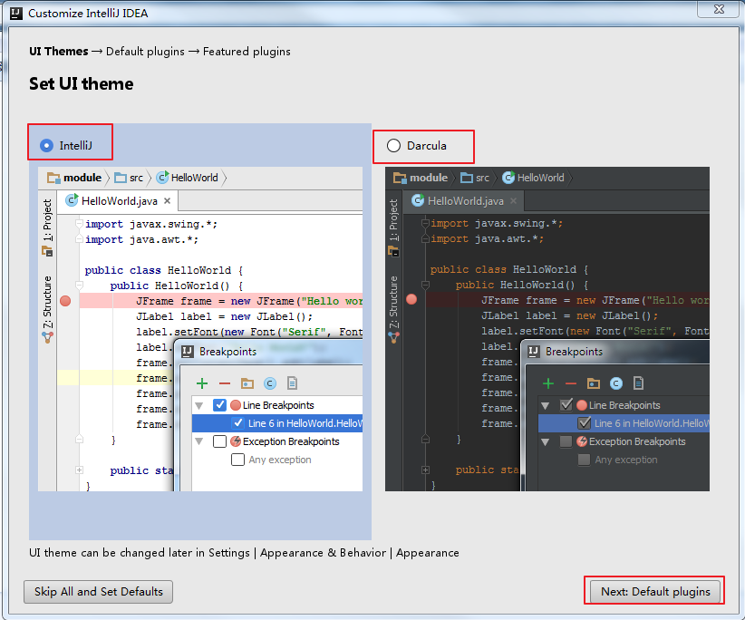

这里根据个人喜好，进行选择，也可以选择跳过(skip all and set defaults)。后面在settings 里也可以再设置主题等。这里选择：Next:Default plugins

Settings设置主题

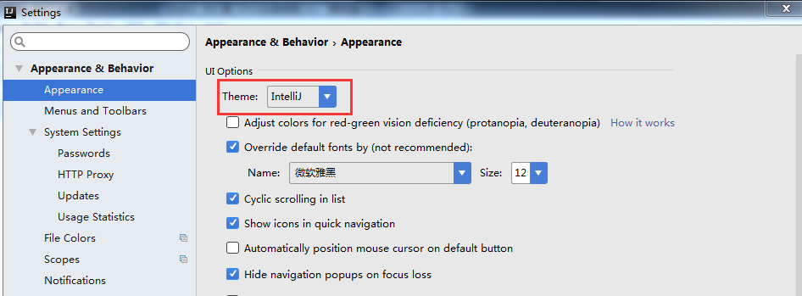

这里默认提供了三套主题：IntelliJ，Darcula，Windows。这里可以根据自己的喜好进行选择。

**通过插件(plugins)更换主题**

喜欢黑色主题的话，还可以下载插件：Material Theme UI

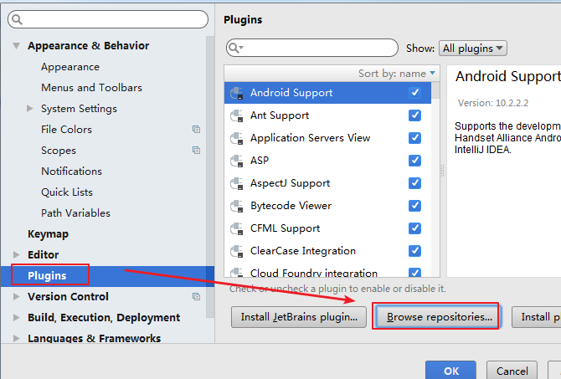

点击按钮以后，在联网环境下搜索如下的插件-安装-重启 IDEA 即可：

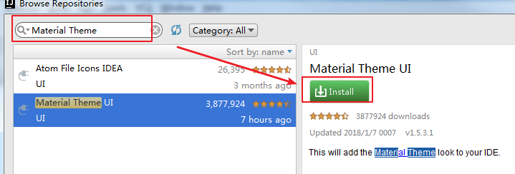

如果对安装的主题插件不满意，还可以找到此插件，进行卸载 – 重启 IDEA 即可。

1. **调出工具条和按钮组**

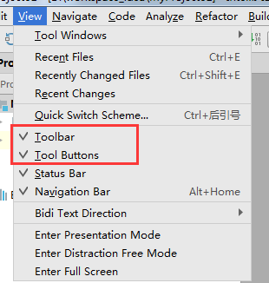

1. **取消自动保存**

去掉默认保存，

File—>settings—->System Settings—>去掉勾选synchronize files on frame or editor tab activation和去掉勾选save files on frame deactivation

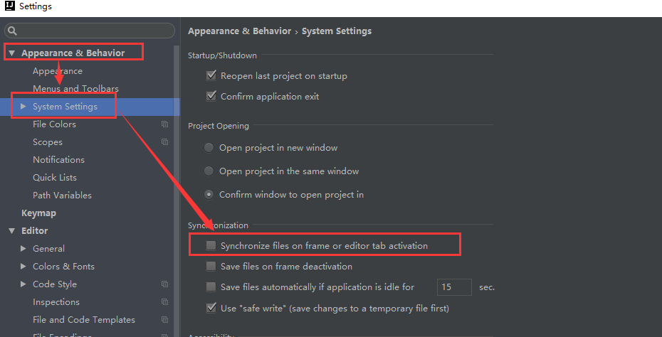

注意，并不是说，做了以下两点就关闭了自动保存。还有其它条件能触发保存，比如编译、关闭intellij、启动中间件服务器（tomcat、jetty）等

1. **安装插件**

IDEA 插件官方下载地址：<https://plugins.jetbrains.com/idea>

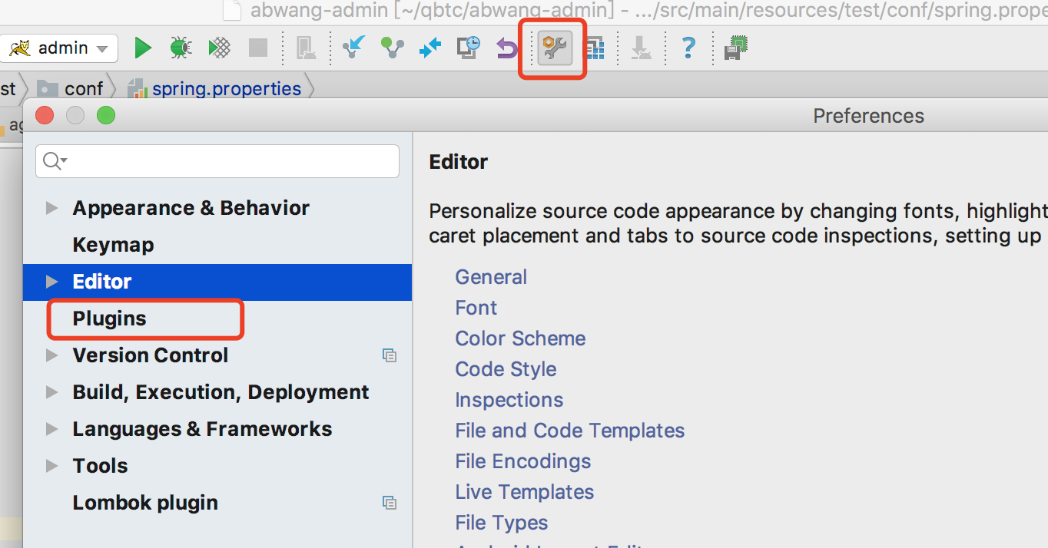

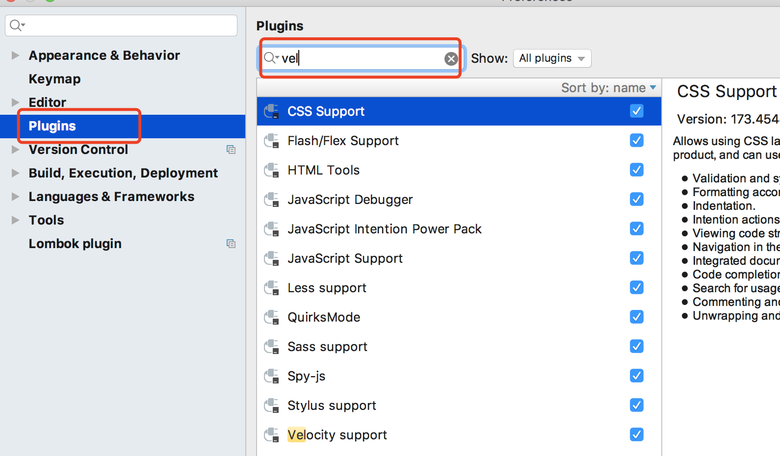

1. **设置窗体及菜单的字体及字体大小**

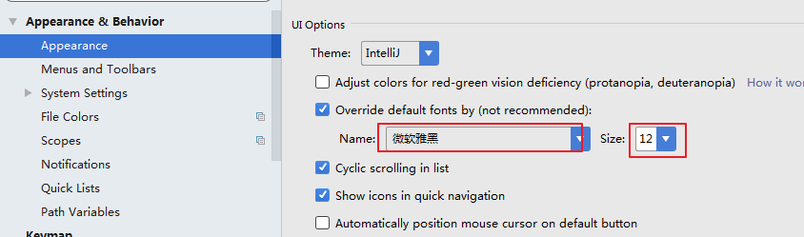

1. **设置编辑区主题**

IDEA 默认提供了两个编辑区主题，可以通过如下的方式进行选择。

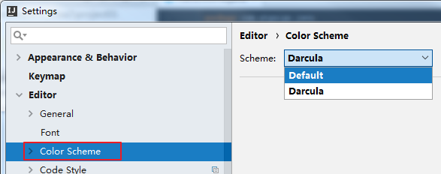

如果想要更多的主题效果的话，可以到如下的网站下载：<http://www.riaway.com/>

下载以后，导入主题：（方式一）file –> import setttings –> 选中下载的主题 jar 文件 –> 一路确认 –> 重启。重启以后，新主题会自动启用。如果没有启用，可以如下方式选择：

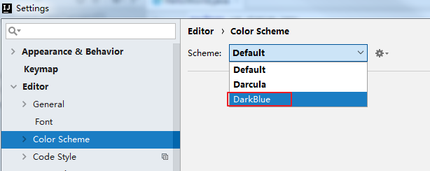

下载以后，导入主题：（方式二）

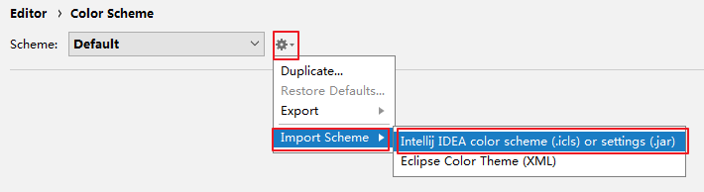

1. **鼠标滚轮修改字体大小**

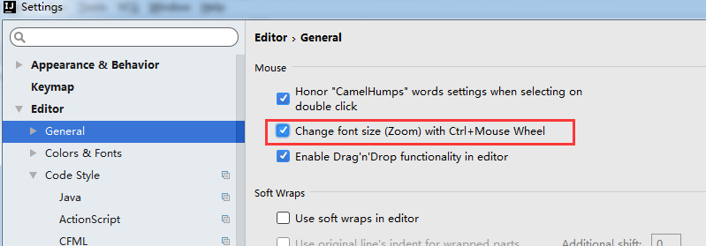

我们可以勾选此设置后，增加 Ctrl + 鼠标滚轮 快捷键来控制代码字体大小显示。

1. **设置鼠标悬浮提示**

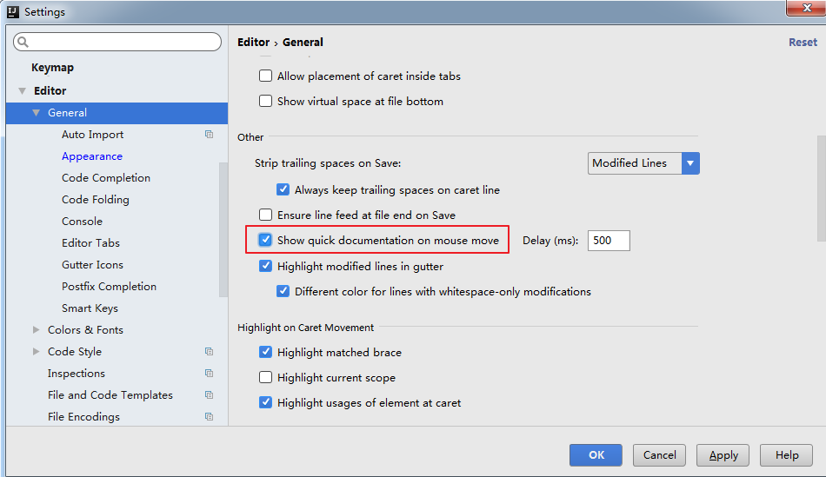

1. **设置自动导包功能**

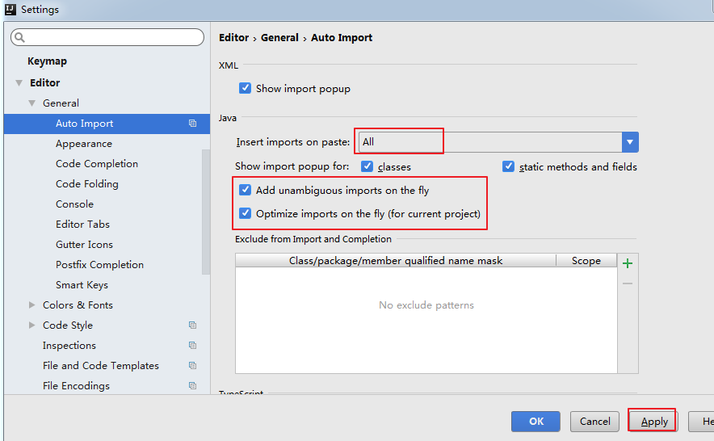

Add unambiguous imports on the fly：自动导入不明确的结构

Optimize imports on the fly：自动帮我们优化导入的包

1. **设置显示行号和方法间的分隔符**

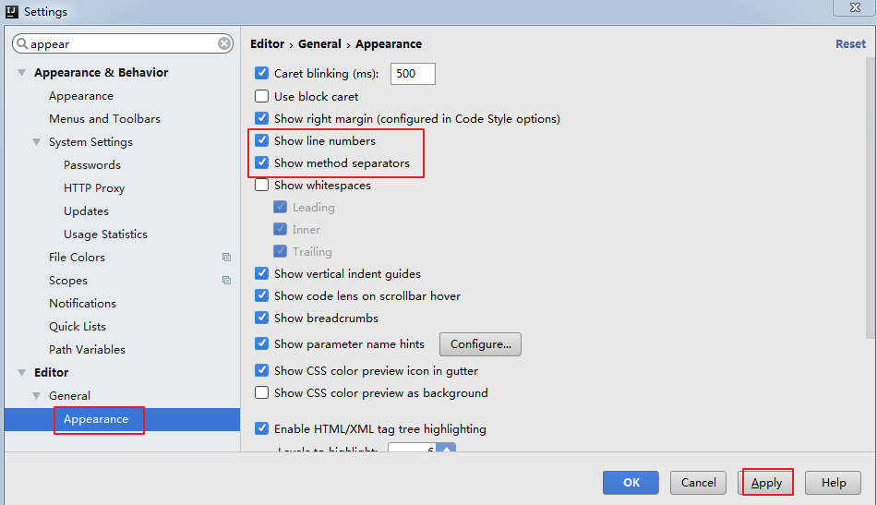

如上图红圈所示，可以勾选 Show line numbers：显示行数。我建议一般这个要勾选上。

如上图红圈所示，可以勾选 Show method separators： 显示方法分隔线。这种线有助于我们区分开方法，所以建议勾选上

效果图：

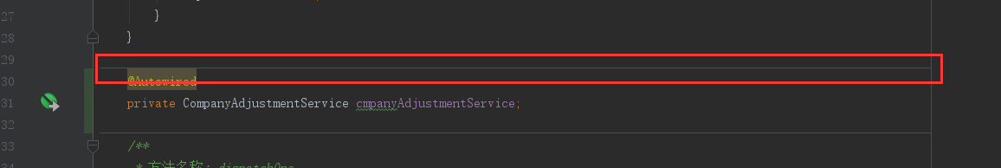

1. **忽略大小写提示**

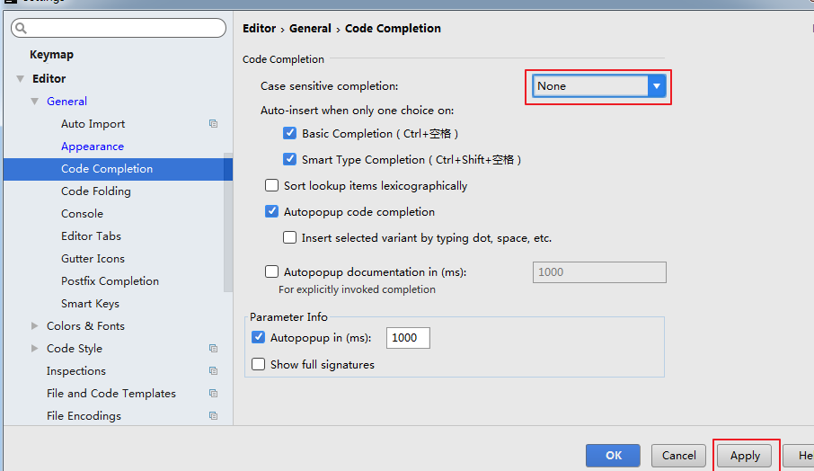

IntelliJ IDEA 的代码提示和补充功能有一个特性：区分大小写。如上图标注所示，默认就是 First letter 区分大小写的。

区分大小写的情况是这样的：比如我们在 Java 代码文件中输入 stringBuffer，IntelliJ IDEA 默认是不会帮我们提示或是代码补充的，但是如果我们输入StringBuffer 就可以进行代码提示和补充。

如果想不区分大小写的话，改为 None 选项即可。

1. **设置取消单行显示 tabs**

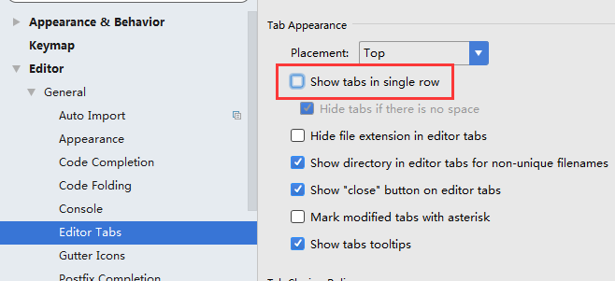

如上图标注所示，在打开很多文件的时候，IntelliJ IDEA 默认是把所有打开的文件名 Tab 单行显示的。但是我个人现在的习惯是使用多行，多行效率比单行高，因为单行会隐藏超过界面部分 Tab，这样找文件不方便。

效果图：

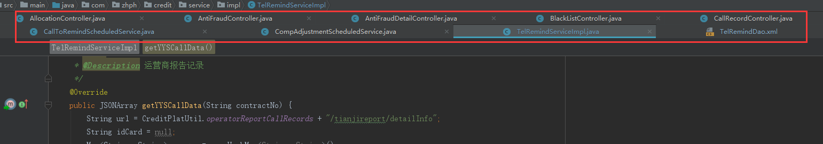

1. **设置默认的字体、字体大小、字体行间距**

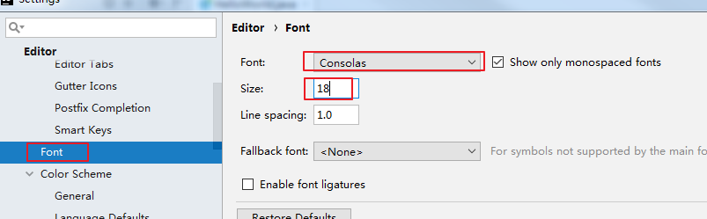

1. **修改代码中注释的字体颜色**

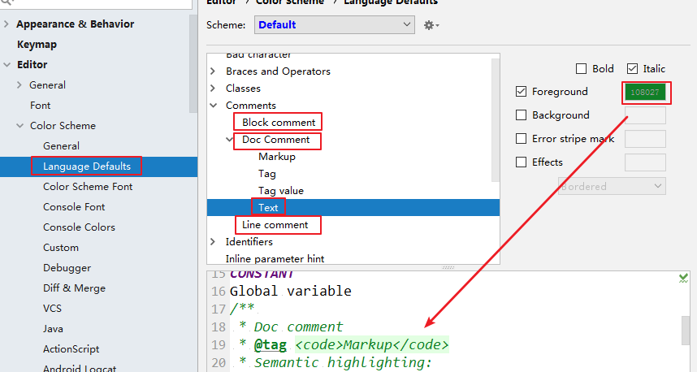

Doc Comment – Text：修改文档注释的字体颜色

Block comment：修改多行注释的字体颜色

Line comment：修改当行注释的字体颜色

1. **设置超过指定import个数，改为\***

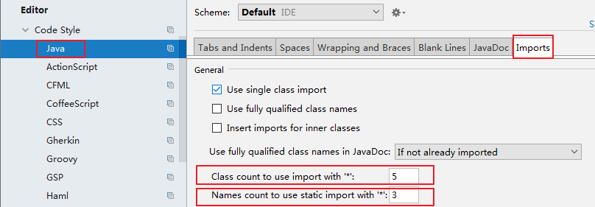

1. **修改类头的文档注释信息**

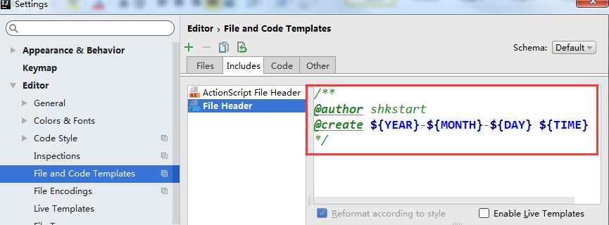

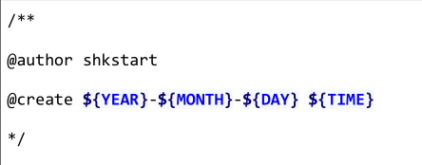

常用的预设的变量，这里直接贴出官网给的：

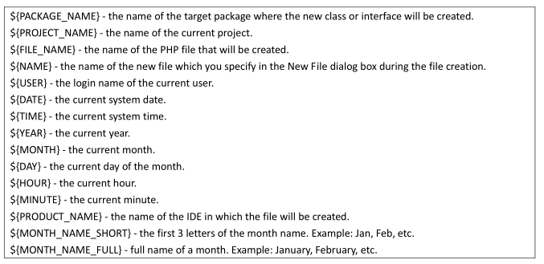

1. **设置项目文件编码**

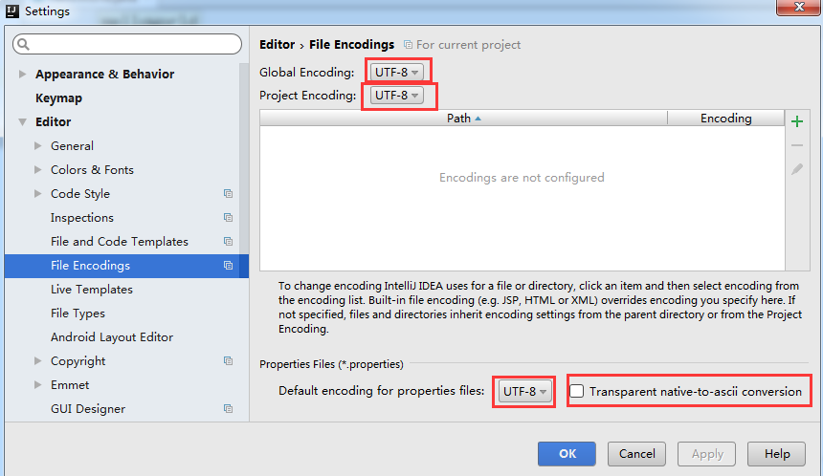

说明：Transparent native-to-ascii conversion 主要用于转换 ascii，一般都要勾选，不然 Properties 文件中的注释显示的都不会是中文。

1. **设置当前源文件的编码**

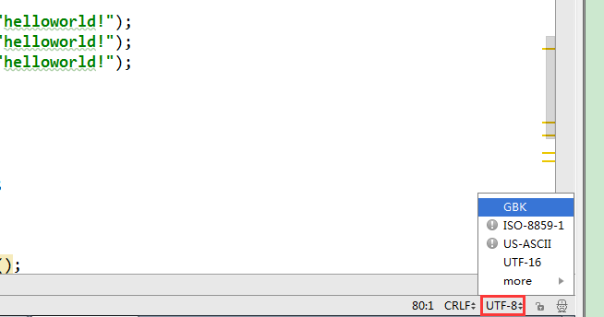

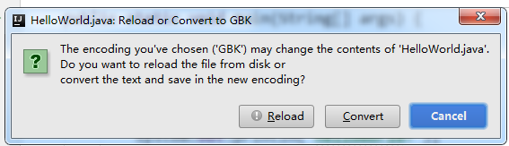

对单独文件的编码修改还可以点击右下角的编码设置区。如果代码内容中包含中文，则会弹出如上的操作选择。其中：

①Reload 表示使用新编码重新加载，新编码不会保存到文件中，重新打开此文件，旧编码是什么依旧还是什么。

②Convert 表示使用新编码进行转换，新编码会保存到文件中，重新打开此文件，新编码是什么则是什么。

③含有中文的代码文件，Convert 之后可能会使中文变成乱码，所以在转换成请做好备份，不然可能出现转换过程变成乱码，无法还原。

1. **设置自动编译**

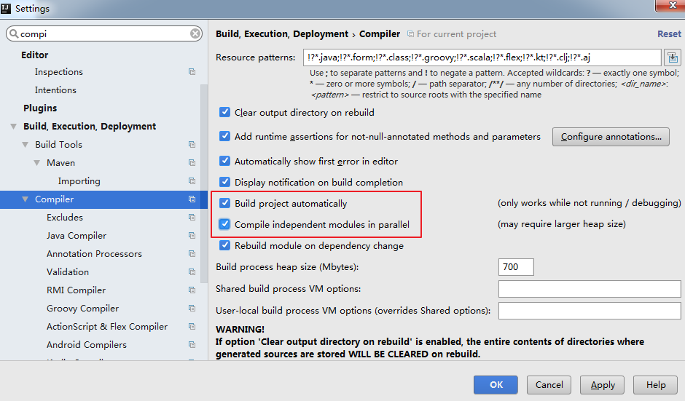

构建就是以我们编写的 java 代码、框架配置文件、国际化等其他资源文件、JSP 页面和图片等资源作为“原材料”，去“生产”出一个可以运行的项目的过程。

Intellij Idea 默认状态为不自动编译状态，Eclipse 默认为自动编译：

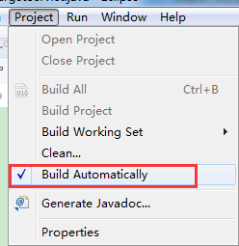

很多朋友都是从 Eclipse 转到 Intellij 的，这常常导致我们在需要操作 class 文件时忘记对修改后的 java 类文件进行重新编译，从而对旧文件进行了操作。

1. **设置为省电模式**

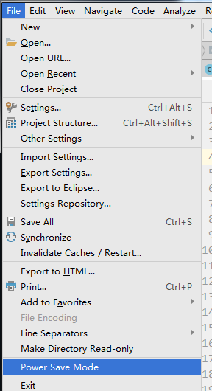

如上图所示，IntelliJ IDEA 有一种叫做省电模式的状态，开启这种模式之后IntelliJ IDEA 会关掉代码检查和代码提示等功能。所以一般也可认为这是一种阅读模式，如果你在开发过程中遇到突然代码文件不能进行检查和提示，可以来看看这里是否有开启该功能。

1. **设置代码分屏显示**

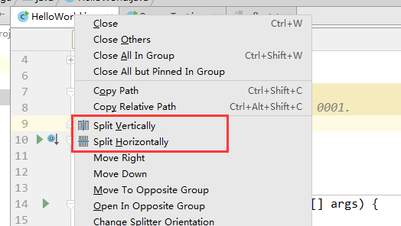

1. **properties文件无提示**

新建一个springboot项目时，我们复制过来的properties文件有时会无提示，并且代码会置灰。

先解决代码不高亮问题：该问题并不能解决代码提示问题

这是因为IDEA默认对properties文件是进行关键字检查的，虽然我不知道这有啥用，但是很明显对我们来说暂时没用，而且还造成了我们编写properties时没有高亮显示，看着一片灰白色的代码心情一顿烦躁。所以我们要解决这个问题。

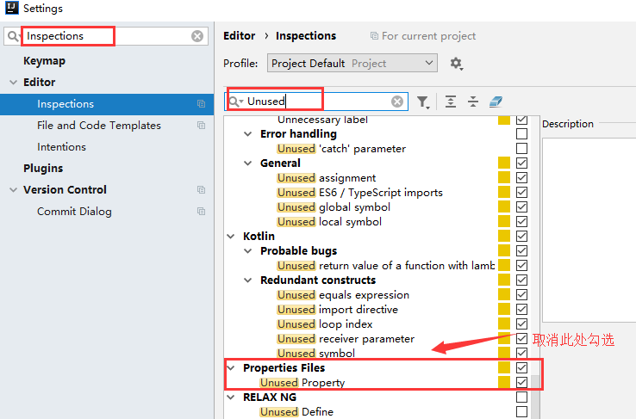

解决代码提示问题：

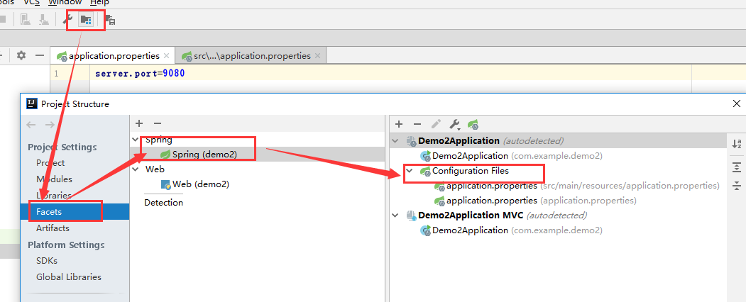

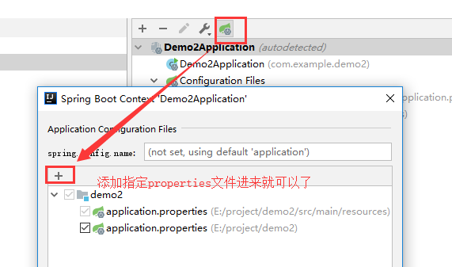

1. **常用快捷键**

**设置快捷为 Eclipse**

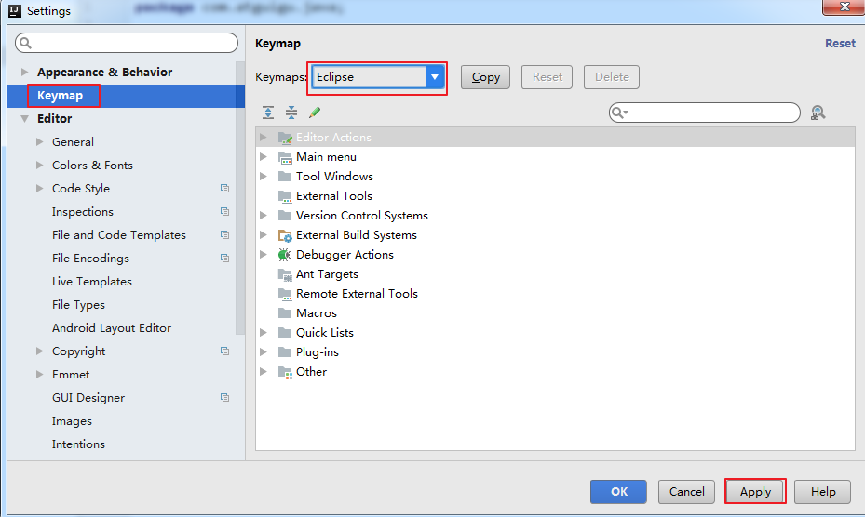

**通过快捷键功能修改快捷键设置**

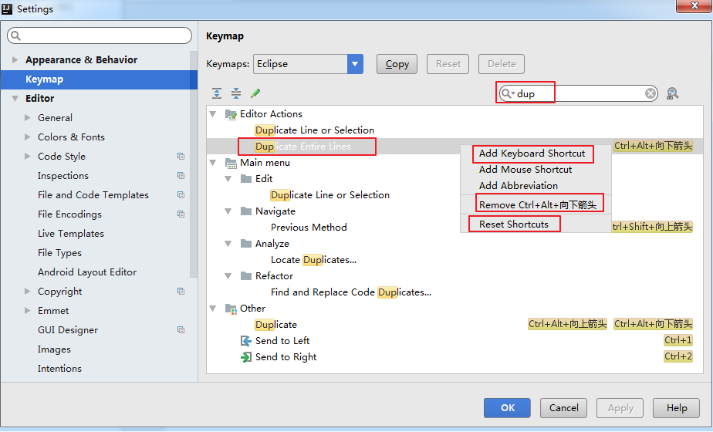

**通过指定快捷键，查看或修改其功能**

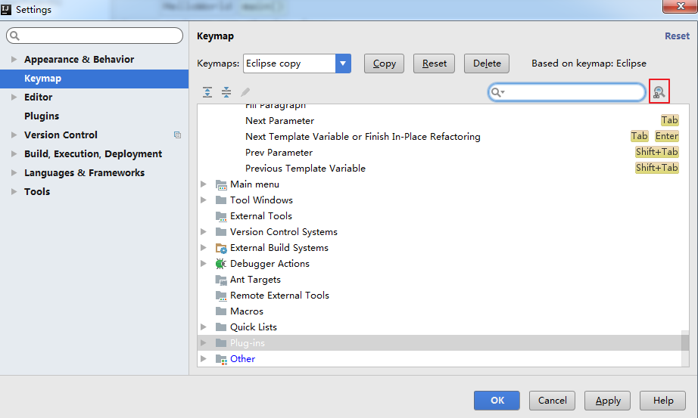

**导入已有的设置**

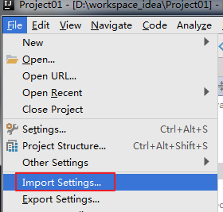

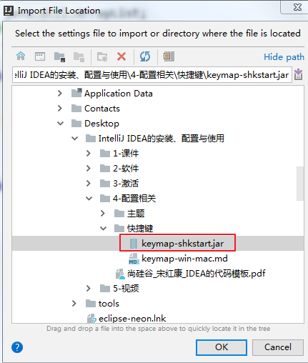

点击 0K 之后，重启 IDEA 即可。

**Eclipse快捷键**

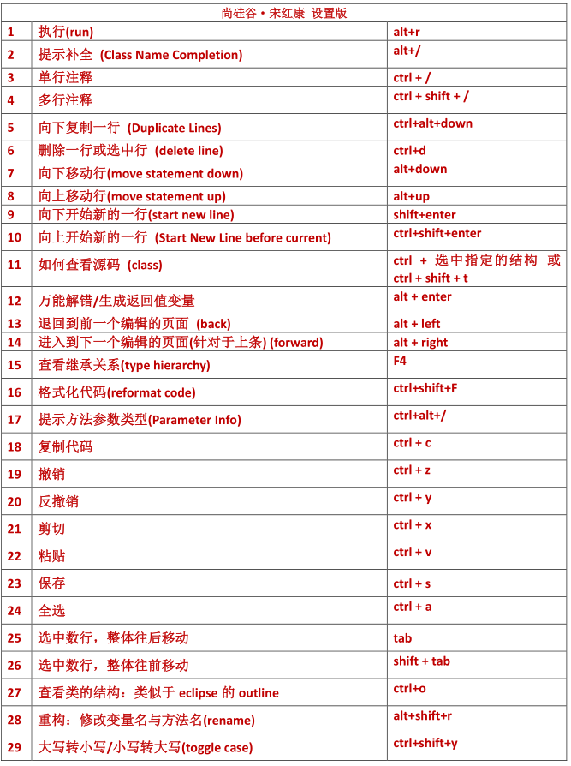

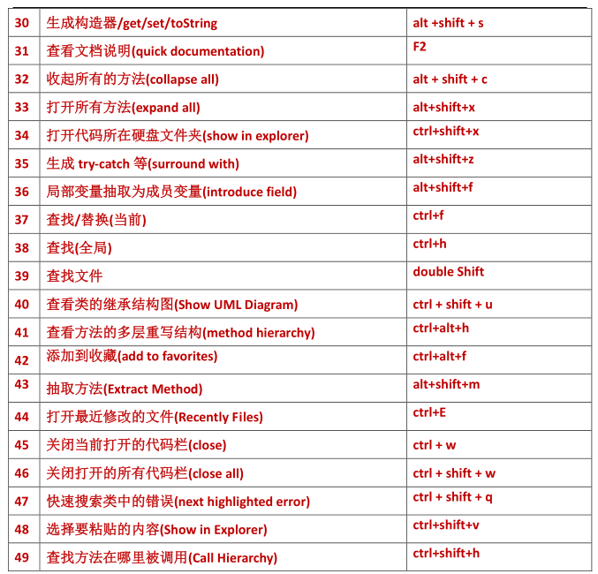

**编辑：**

包围代码（使用if...else、try...catch、for、synchronized等包围选中的代码）:command+alt+t

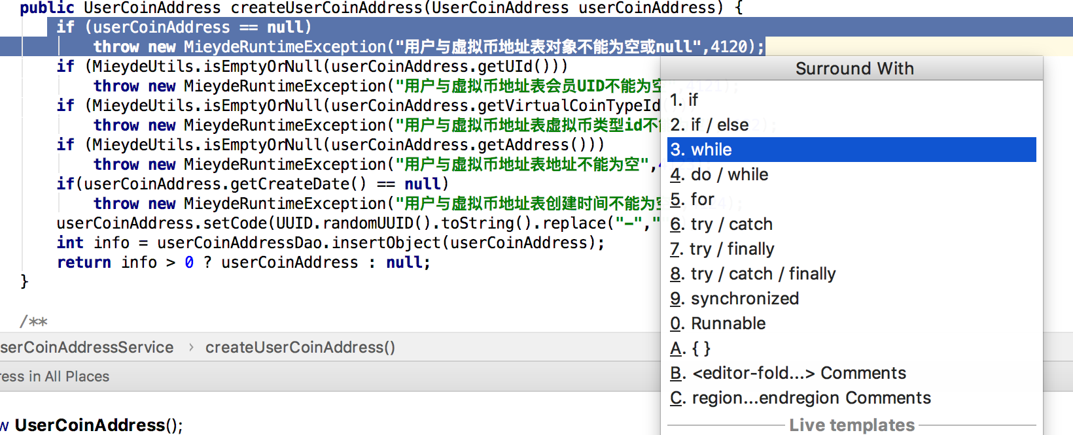

注释 / 取消注释与行注释：command+/

注释 / 取消注释与块注释: command+shift+/

删除到单词的开头:alt+delete

删除到单词的末尾: alt + Fn + Delete

展开代码：command+加号

折叠代码：command+减号

展示所有代码块：Command + Shift + 加号

折叠所有代码块：Command + Shift + 减号

关闭活动编辑页：command+w

开始新的一行：shift+enter

智能的将代码拼接成一行: Control + Shift + J

复制当前行或选定的块: Command + D

生成代码（getter、setter、hashCode、equals、toString、构造函数等）：Command+n

覆盖方法（重写父类方法）:ctrl+o

实现方法（实现接口中的方法）：ctrl+i

格式化代码：Command + Option + L

优化 import：Control + Option + O

导入import文件：alt+enters

光标来到行前：command+方向左键

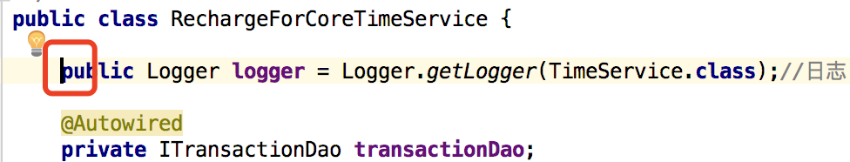

光标来到行后：command+方向右键

大小写代码：command+shift+u

**查询替换：**

全局替换: Command+shift+r

搜索包含某词的所有文件：alt+F7 mac电脑先按Fn键，再按alt+F7

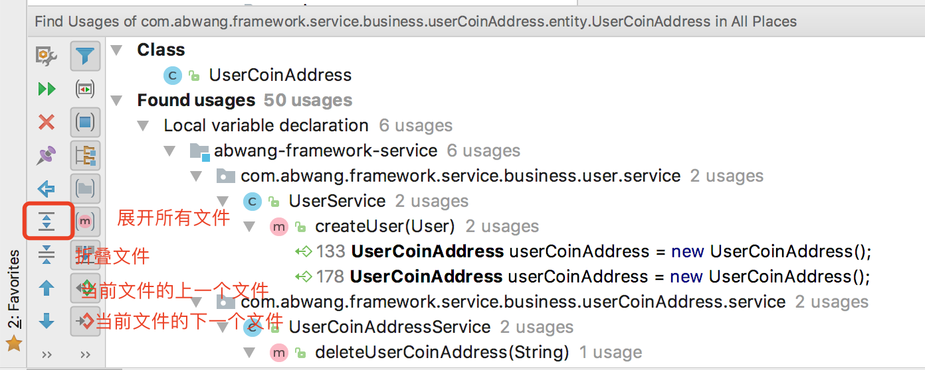

全局查找：command+shift+f

搜索所有文件：双击shift键

搜索当前文件的内容：command+f

查看某方法的实现：command+alt+B,相当于eclipse的ctrl+鼠标左键

查看类的继承关系：ctrl+H

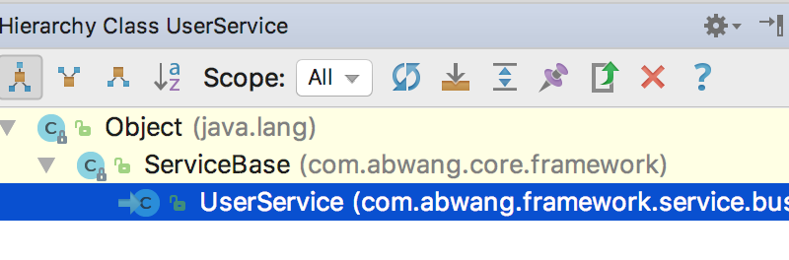

快速查看文档：ctrl+j

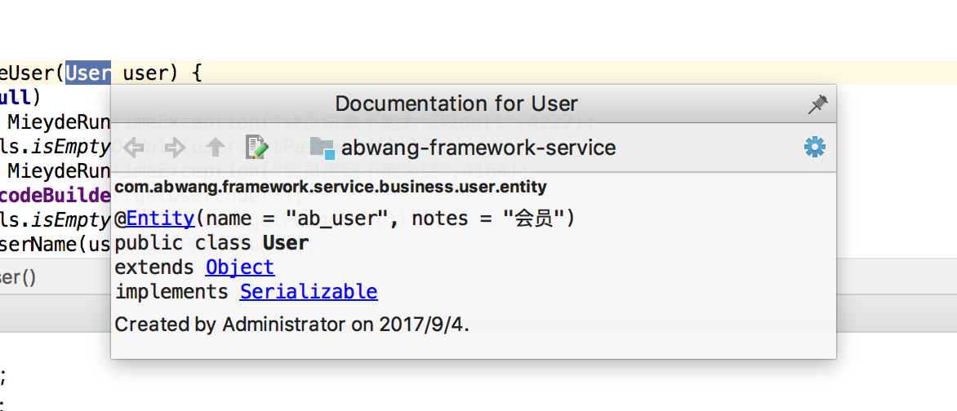

**编译运行：**

编译工程：fn+command+f9

运行：Ctrl+r

调试：ctrl+d

**调试：**

进入下一步，如果当前行断点是一个方法，则不进入当前方法体内：F8

进入下一步，如果当前行断点是一个方法，则进入当前方法体内，如果该方法体还有方法，则不会进入该内嵌的方法中：f7

智能步入，断点所在行上有多个方法调用，会弹出进入哪个方法:shift +f7

跳出：shift+f8

运行到光标处，如果光标前有其他断点会进入到该断点：alt+f 9

计算表达式：alt+f8

恢复程序运行，如果该断点下面代码还有断点则停在下一个断点上：command+alt+r

**通用：**

打开 IDEA 系统设置：command+，

打开项目结构对话框：command+；

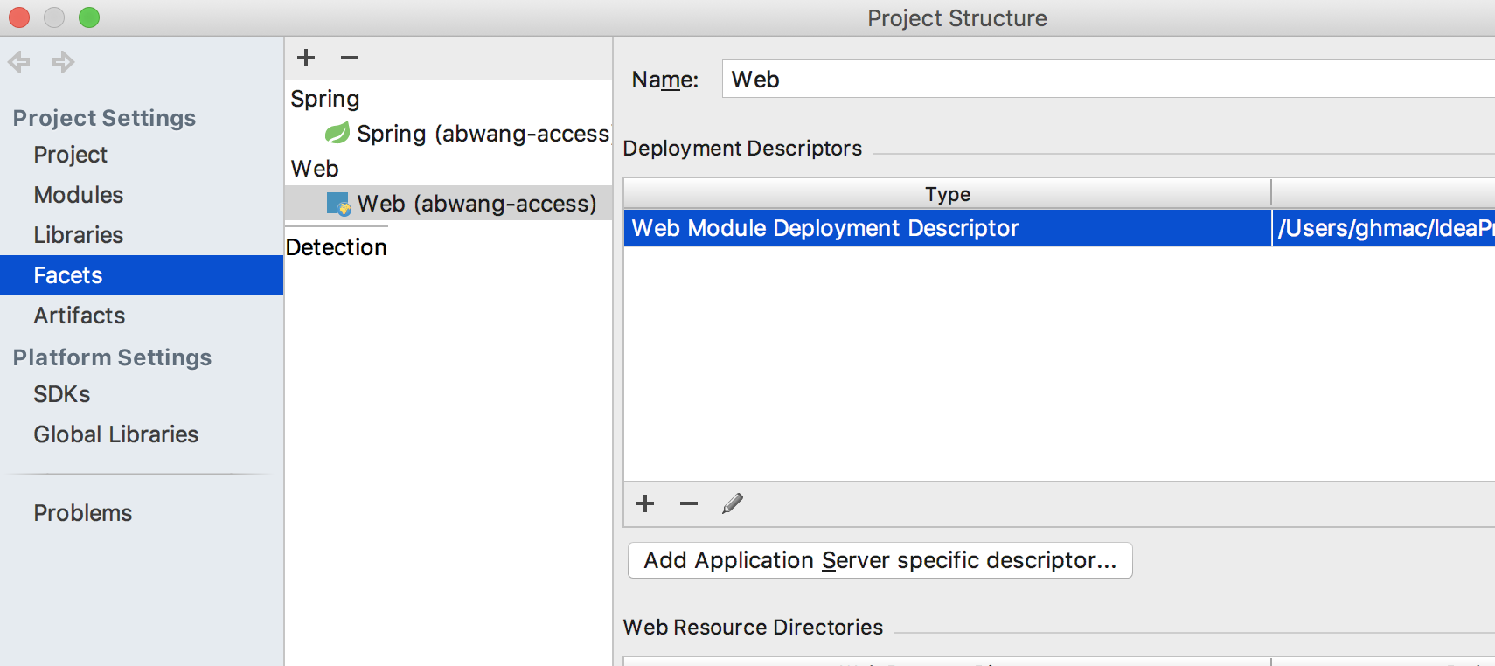

**重构：**

复制文件到指定目录：f5

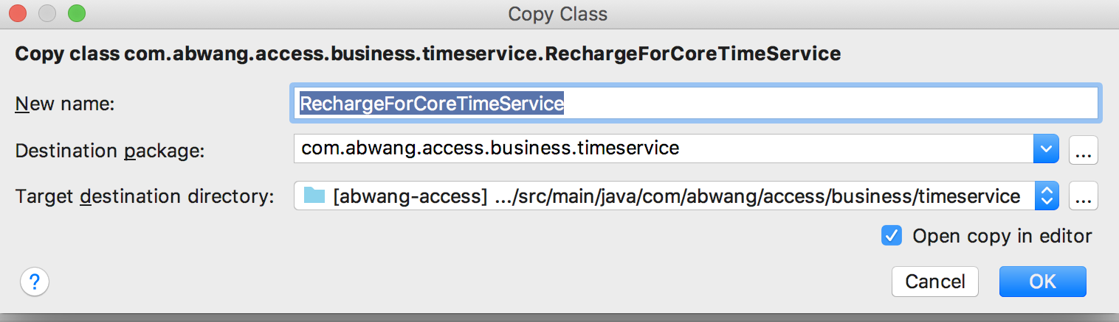

移动文件到指定目录:f6

在文件上为安全删除文件，弹出确认框：command+delete

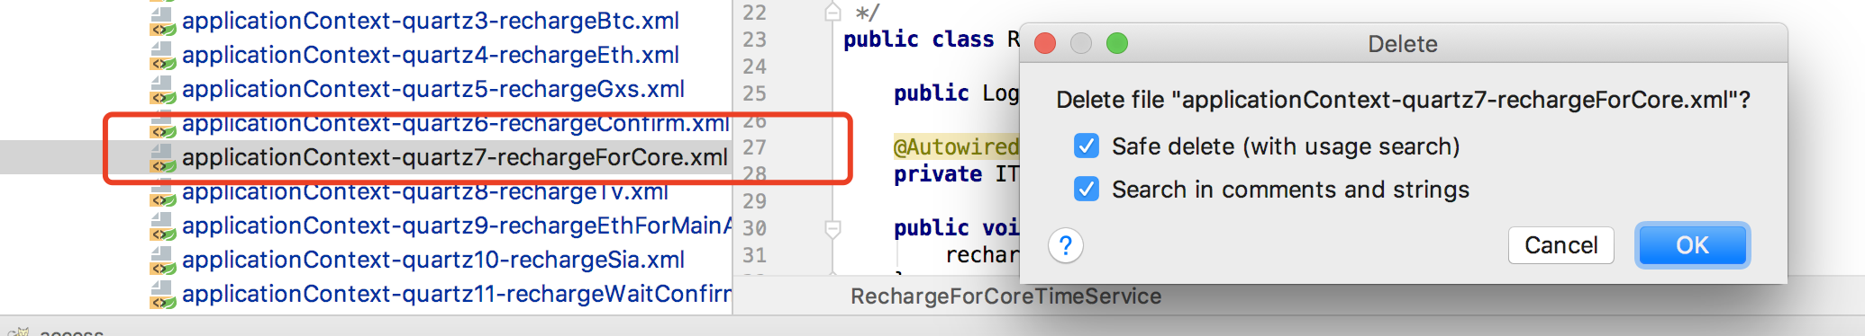

重命名文件：shift+f6

将选中的代码提取为方法：command+alt+m

提取变量：command+alt+v

查看类结构图：ctrl+h

查看类方法图：alt+fn+f1然后选择7

显示当前文件结构：command+fn+f12

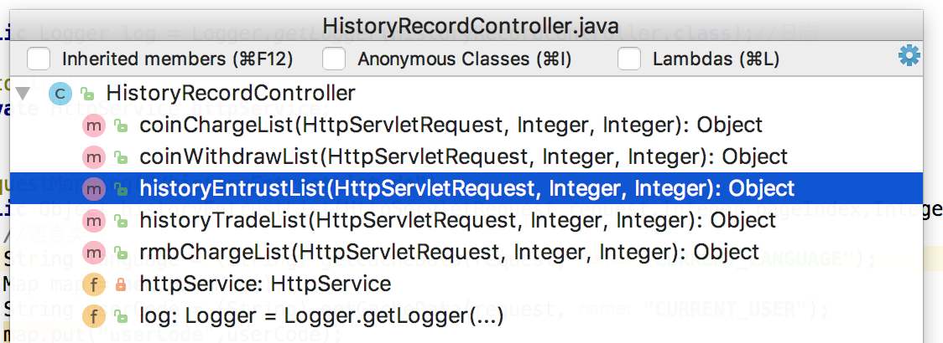

去掉无效的import:ctrl+alt+o

1. **关于模板**

**Live Templates( 实时代码模板)功能介绍**

它的原理就是配置一些常用代码字母缩写，在输入简写时可以出现你预定义的固定模式的代码，使得开发效率大大提高，同时也可以增加个性化。最简单的例子就是在 Java 中输入 sout 会出现 System.out.println();

官方介绍 Live Templates：

<https://www.jetbrains.com/help/idea/using-live-templates.html>

**已有的常用模板**

Postfix Completion 默认如下：

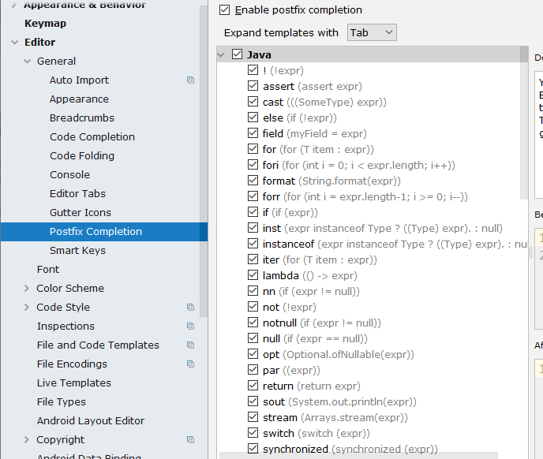

Live Templates 默认如下

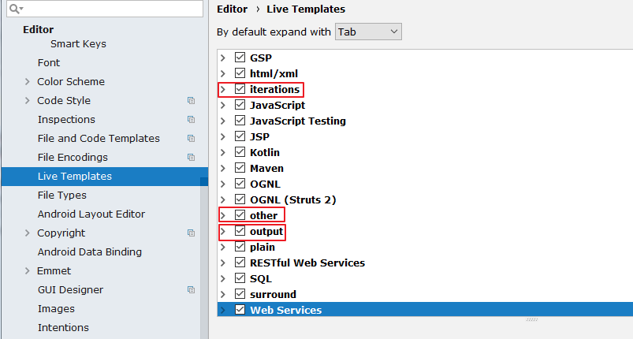

二者的区别：Live Templates 可以自定义，而 Postfix Completion 不可以。同时，有些操作二者都提供了模板，Postfix Templates 较 Live Templates 能快 0.01 秒。

**常用模板示例**

psvm : 可生成 main 方法，我已将其修改为main

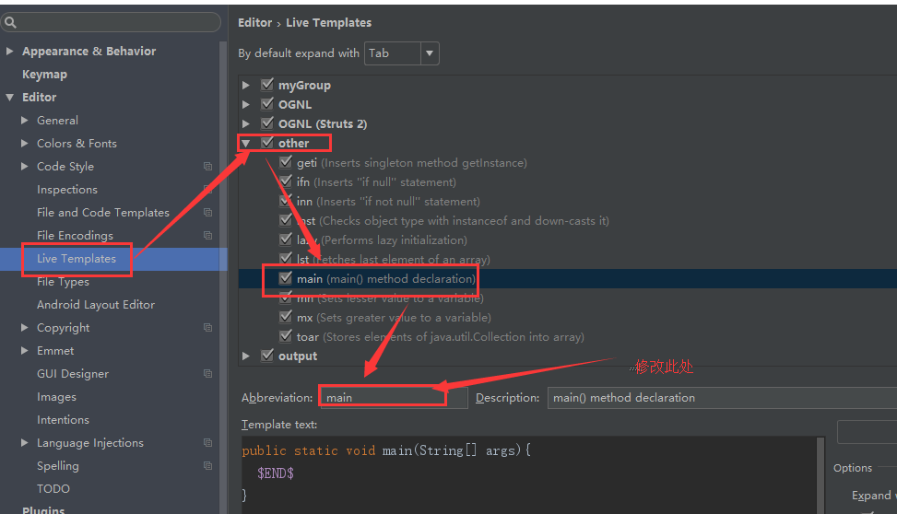

sout : System.out.println()

类似的：

soutp=System.out.println("方法形参名 = " + 形参名);

soutv=System.out.println("变量名 = " + 变量);

soutm=System.out.println("当前类名.当前方法");

“abc”.sout => System.out.println("abc");

fori : 可生成 for

iter：可生成增强 for 循环

itar：可生成普通 for 循环

list.for : 可生成集合 list 的 的 for

List<String> list = new ArrayList<String>();

输入: list.for 即可输出

for(String s:list){

}

又如：list.fori 或 list.forr

ifn ：可生成 if(xxx = null)

类似的：

inn：可生成 if(xxx != null) 或 xxx.nn 或 xxx.null

prsf ：可生成 private static final

类似的：

psf：可生成 public static final

psfi：可生成 public static final int

psfs：可生成 public static final String

**修改现有模板:Live Templates**

如果对于现有的模板，感觉不习惯、不适应的，可以修改：

修改 1 ：

通过调用 psvm 调用 main 方法不习惯，可以改为跟 Eclipse 一样，使用 main 调取。

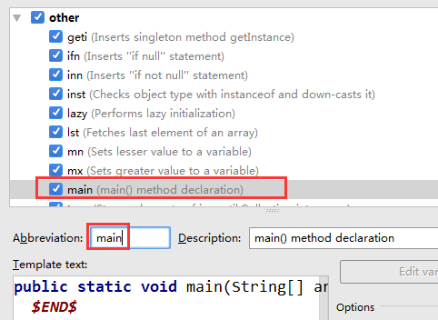

修改 2

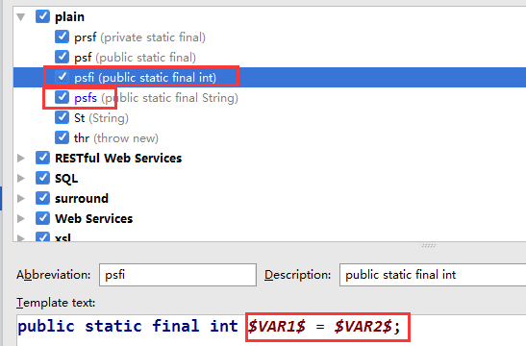

类似的还可以修改 psfs。

**自定义模板**

IDEA 提供了很多现成的 Templates。但你也可以根据自己的需要创建新的Template。

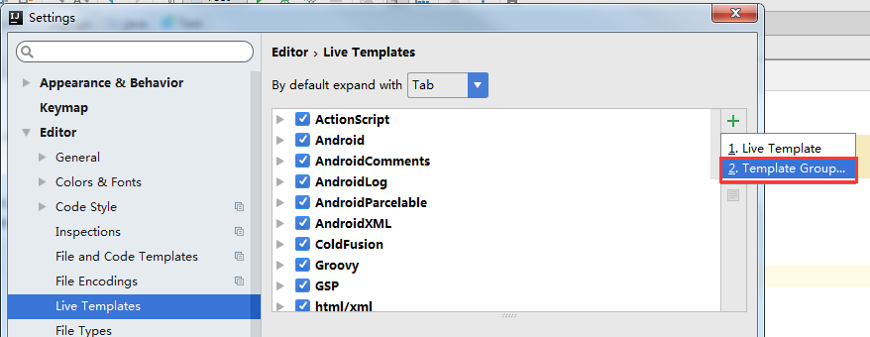

先定义一个模板的组：

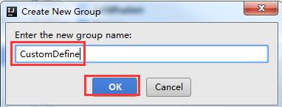

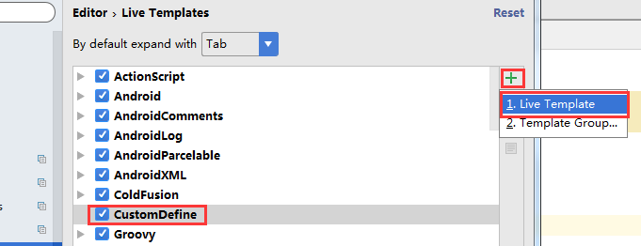

选中自定义的模板组，点击”+”来定义模板。

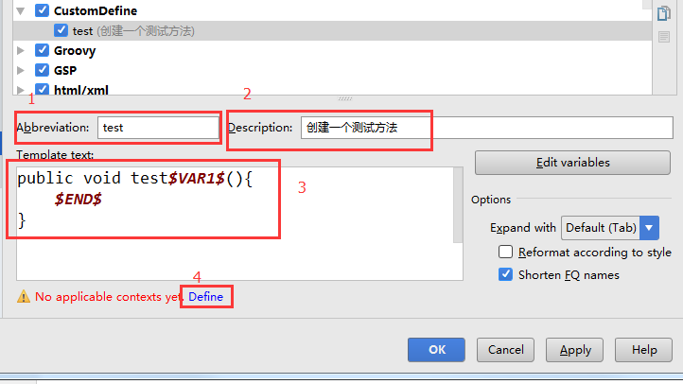

1. Abbreviation:模板的缩略名称

2. Description:模板的描述

3. Template text:模板的代码片段

4. 应用范围。比如点击 Define。选择如下：

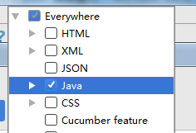

可以如上的方式定义个测试方法，然后在 java 类文件中测试即可。类似的可以再配置如下的几个 Template:

1.

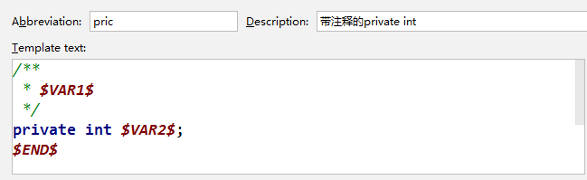

2.

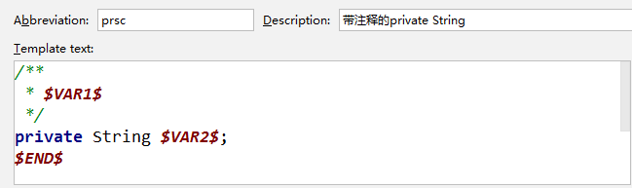

1. **创建传统Java工程**

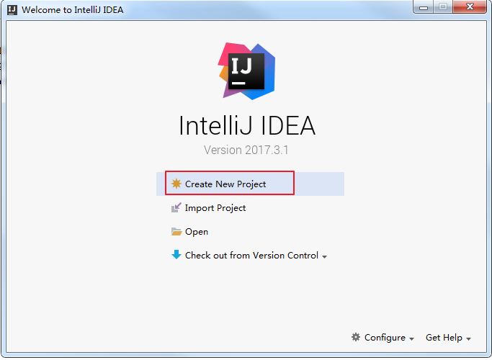

Create New Project:创建一个新的工程

Import Project:导入一个现有的工程

Open:打开一个已有工程。比如：可以打开 Eclipse 项目。

Check out from Version Control:可以通过服务器上的项目地址 check out Github上面项目或其他 Git 托管服务器上的项目

这里选择 Create New Project，需要明确一下概念：

IntelliJ IDEA 没有类似 Eclipse的工作空间的概念（Workspaces），最大单元就是

Project。这里可以把 Project 理解为 Eclipse 中的 Workspace。

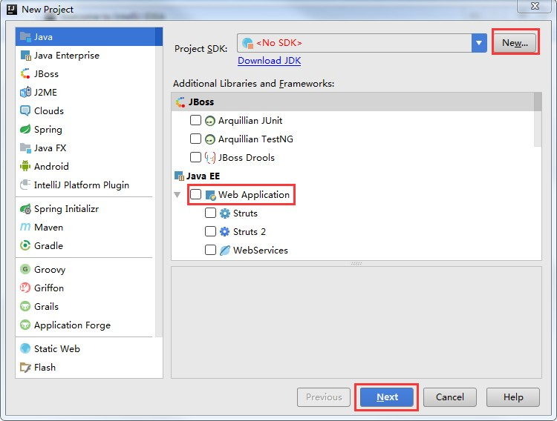

选择指定目录下的 JDK 作为 Project SDK。

如果要创建 Web 工程，则需要勾选上面的 Web Application。如果不需要创建 Web

工程的话，则不需要勾选。这里先不勾选，只是创建简单的 Java 工程。

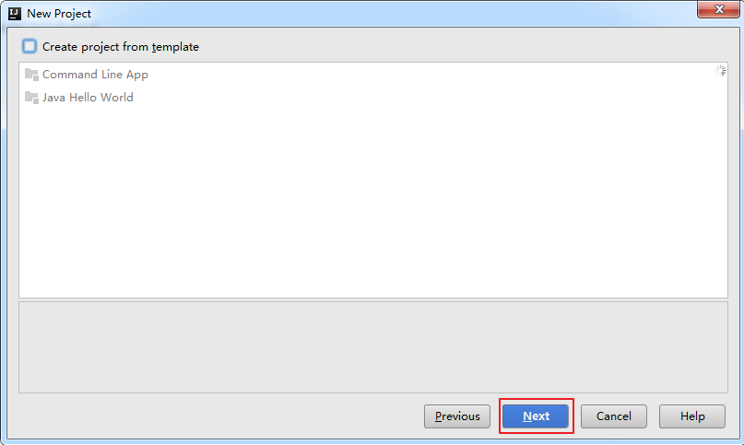

这里不用勾选。选择 Next，进入下一个页面：

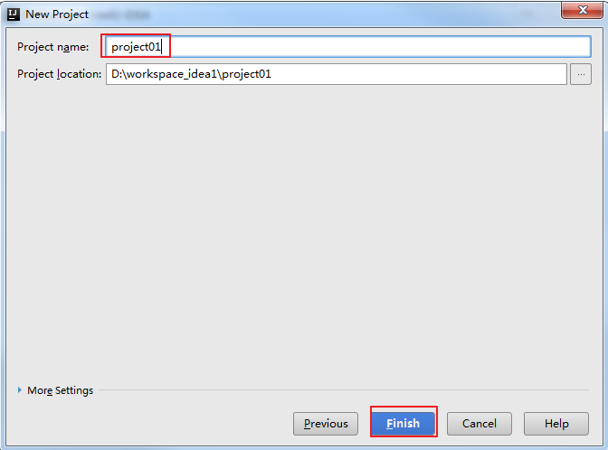

给创建的工程起一个名字，点击 finish。

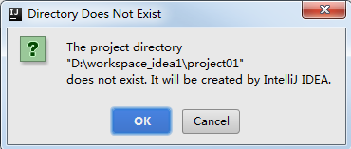

点击 OK 即可。

**工程界面展示**

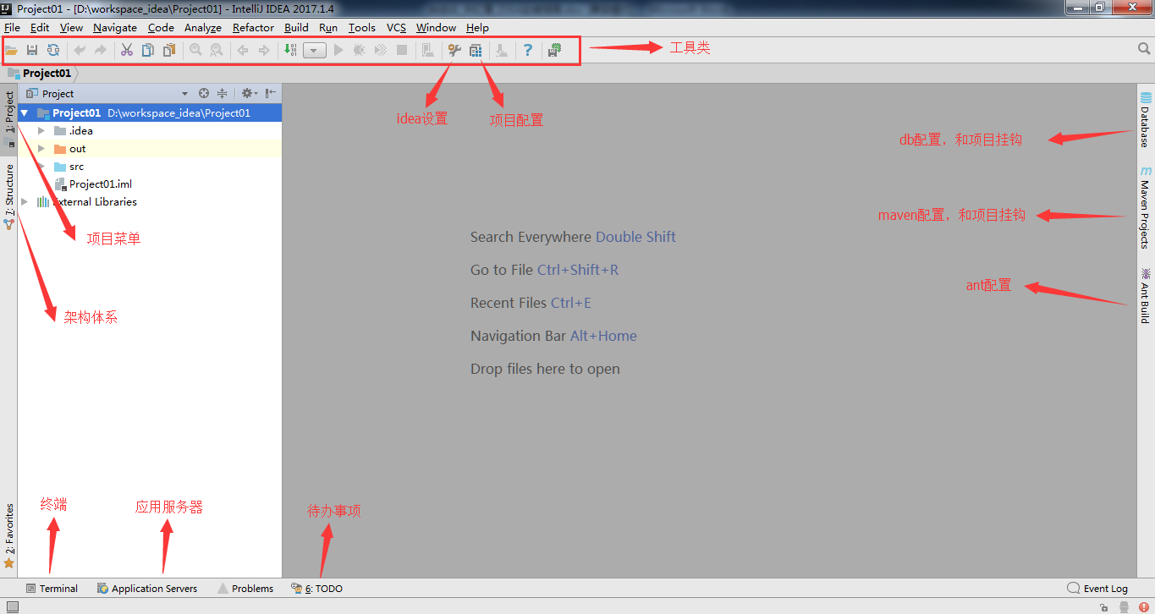

工程下的 src 类似于 Eclipse 下的 src 目录，用于存放代码。

工程下的.idea 和 project01.iml 文件都是 IDEA 工程特有的。类似于 Eclipse 工程下的.settings、.classpath、.project 等。

**创建package**

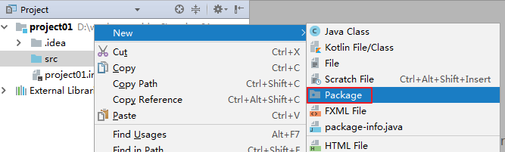

**创建class**

在包下 new-class：

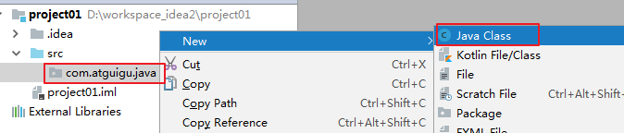

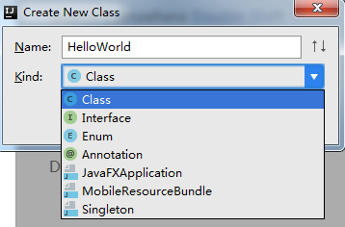

不管是创建 class，还是 interface，还是 annotation，都是选择 new – java class，然后在下拉框中选择创建的结构的类型。接着在类 HelloWorld 里声明主方法，输出 helloworld，完成测试。

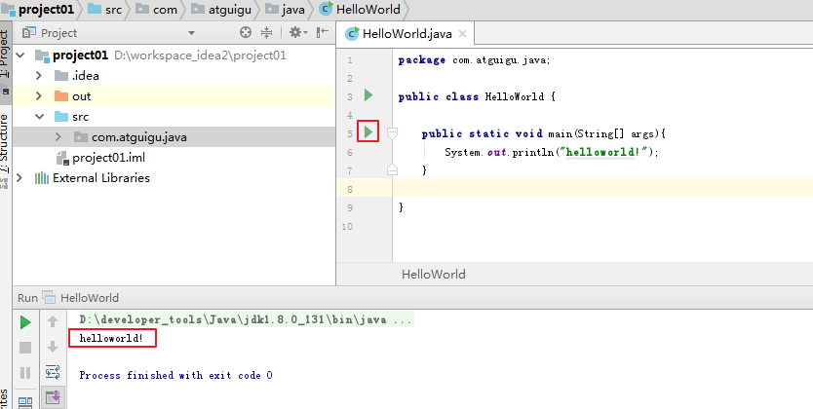

说明：在 IDEA 里要说的是，写完代码，不用点击保存。IDEA默认配置会自动保存代码。此处我们可以修改为手动保存

**查看项目配置**

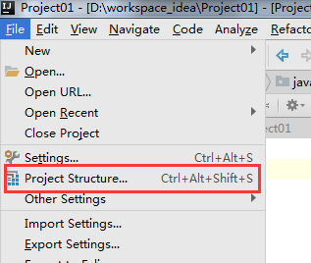

进入项目结构：

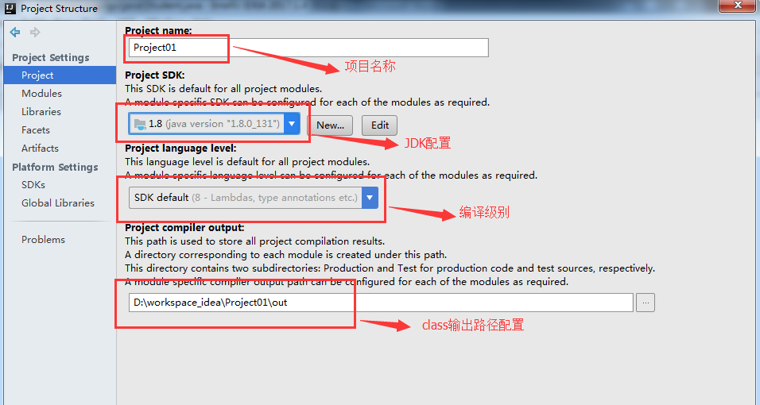

1. **Module**

1. 在 Eclipse 中我们有 Workspace（工作空间）和 Project（工程）的概念，在 IDEA中只有 Project（工程）和 Module（模块）的概念。这里的对应关系为：

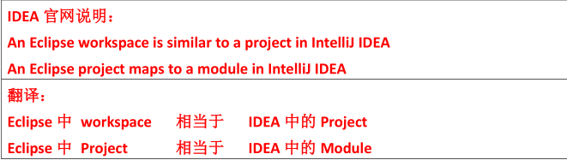

这个地方刚开始用的时候会很容易理不清它们之间的关系。

2. 从 Eclipse 转过来的人总是下意识地要在同一个窗口管理 n 个项目，这在IntelliJ IDEA 是无法做到的。IntelliJ IDEA 提供的解决方案是打开多个项目实例，即打开多个项目窗口。即：一个 Project 打开一个 Window 窗口。

3. 在 IntelliJ IDEA 中 Project 是最顶级的级别，次级别是 Module。一个 Project，可以有多个 Module。目前主流的大型项目都是分布式部署的，结构都是类似这种多 Module 结构。

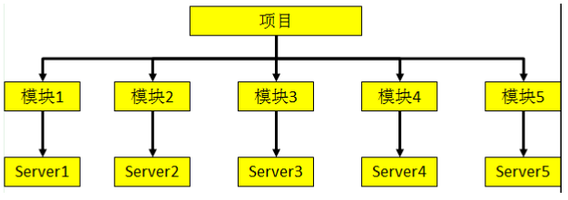

这类项目一般是这样划分的，比如：core Module、web Module、plugin Module、

solr Module 等等，模块之间彼此可以相互依赖。通过这些 Module 的命名也可以看出，他们之间都是处于同一个项目业务下的模块，彼此之间是有不可分割的

业务关系的。举例：

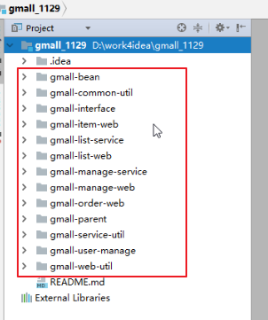

4. 相比较于多 Module 项目，小项目就无需搞得这么复杂。只有一个 Module 的结构 IntelliJ IDEA 也是支持的，并且 IntelliJ IDEA 创建项目的时候，默认就是单IntelliJ IDEA 的安装 、 配置 与使用Module 的结构的。

下面，我们演示如何创建 Module:

**创建module**

此处在创建传统Java工程的基础上，也就是project01工程的基础上创建module，因此此处省略了创建project01工程的步骤

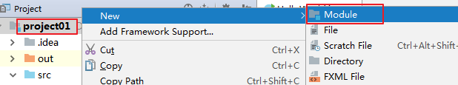

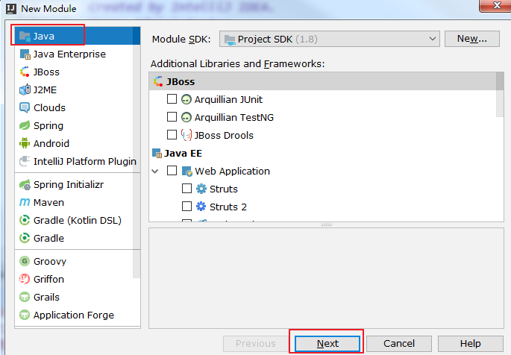

直接点击next

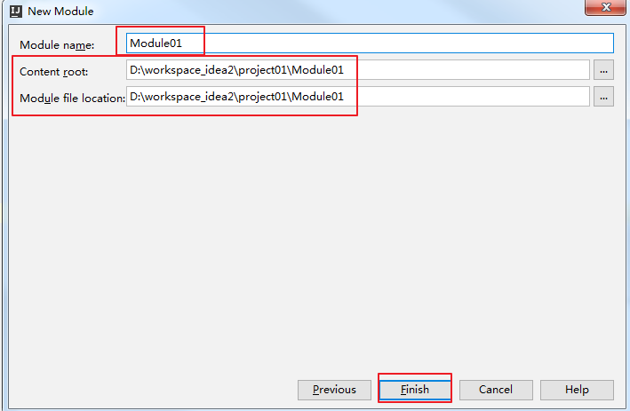

之后，我们可以在 Module 的 src 里写代码，此时 Project 工程下的 src 就没什么用了。可以删掉。

**删除module**

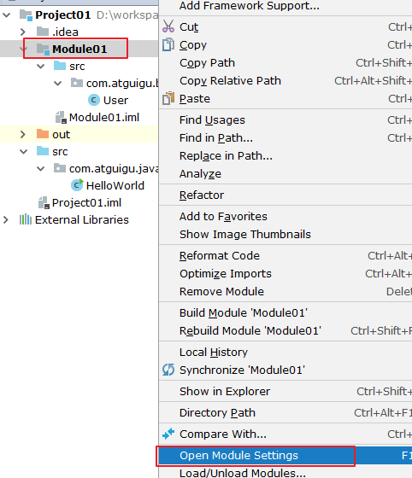

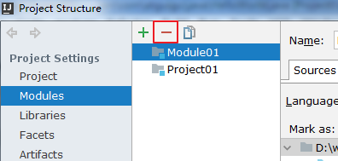

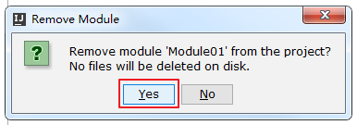

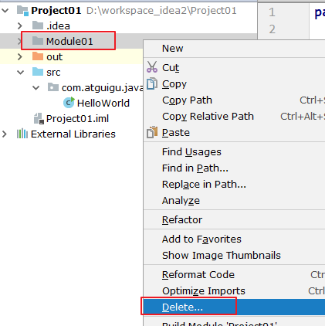

此时的删除，会从硬盘上将此 module 删除掉。

1. **创建Javaweb工程**

**创建的态静态Java Web**

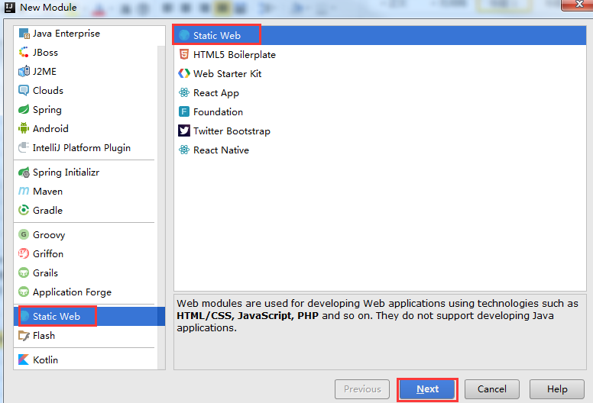

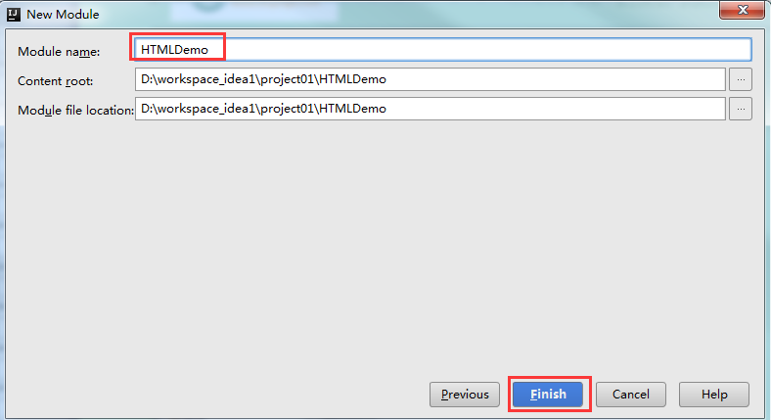

**创建动态的Java Web**

创建动态 Web 的 的 module

此处也是在project01工程的基础上操作，我们一般创建一个项目的时候，都会创建一个project，他什么都没有，然后在他的里面再创建相应的module。

工程栏空白处 new – module:

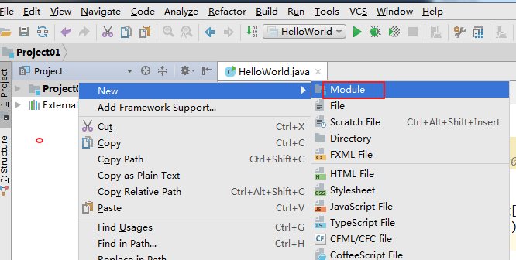

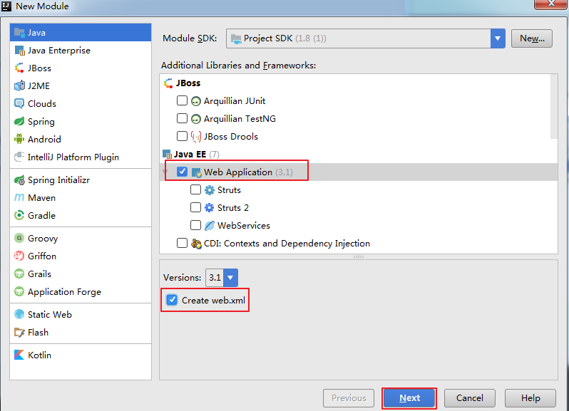

这里一定要勾选 Web Application，才能创建一个 Web 工程。

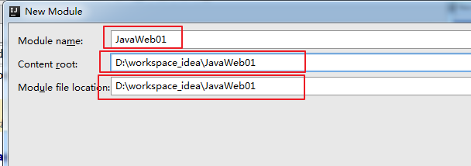

提供 Web 工程名。这里注意修改一下 Content root 和 Module file location。

创建以后的工程结构如下：

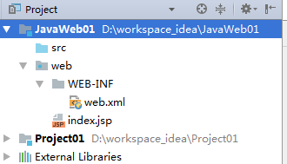

打开 index.jsp。修改为如下内容。这里你会发现 IDEA 的代码提示功能要强于Eclipse。

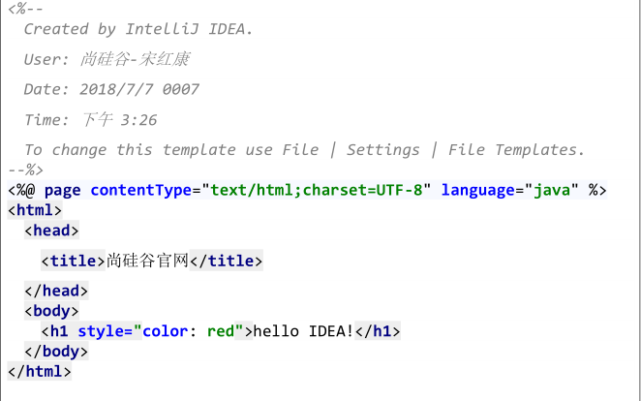

**配置 Tomcat**

在 IDEA 中配置 Tomcat 之前，需要保证已经安装并配置了 Tomcat 的环境变量。如果没有安装并配置，可以参考《尚硅谷_宋红康_Tomcat 快速部署.pdf》,配置完成以后，在命令行输入：catalina run 。能够启动 tomcat，则证明安装配置成功。

下面看如何在 IDEA 中配置：

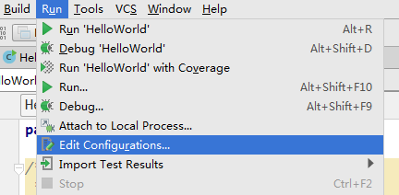

点击 Edit Configurations：

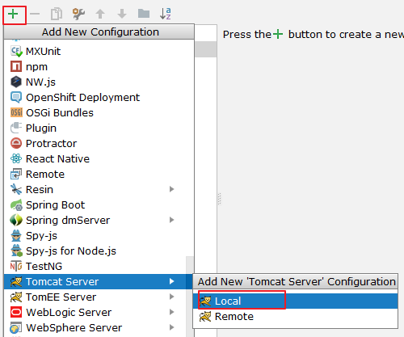

这里选择 TomEE Server 或者 Tomcat Server 都可以。接着选择 Local。

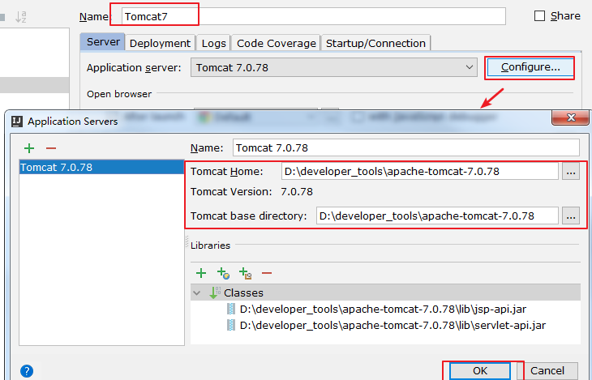

这里配置 Tomcat 的名称以及配置应用服务器的位置。根据自己 Tomcat 的安装位置决定。

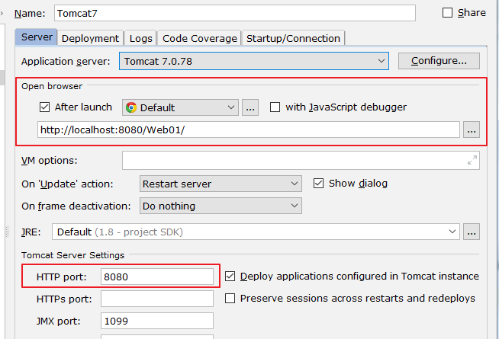

其它位置使用默认值(设置要启动的浏览器以及端口号)，如上。

接着部署：

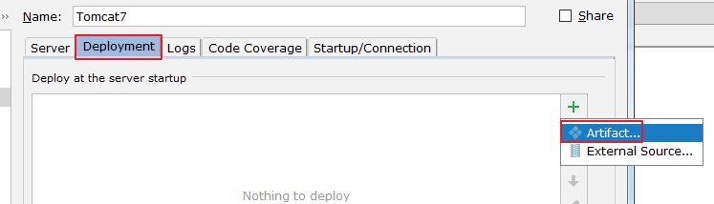

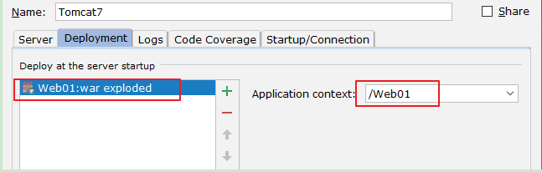

点击 OK 即可。此时：

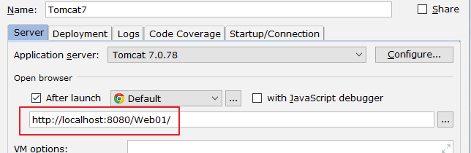

执行刚才创建的 index.jsp 即可：

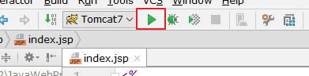

效果如下：

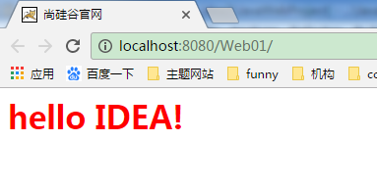

注意事项：

显示运行以后的 Tomcat 的信息：

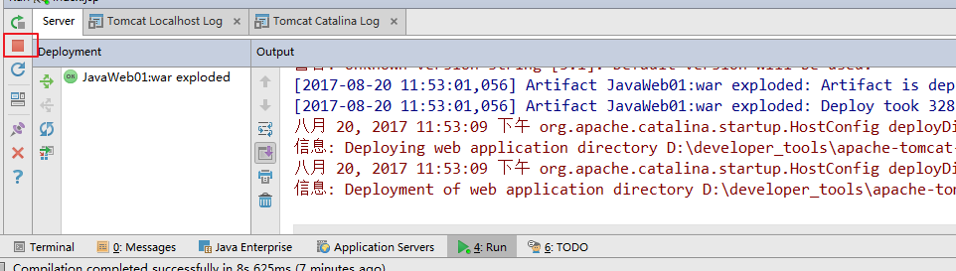

可以点击红框，刚点击完毕并不能马上关闭服务器，只是断开了与服务器的连接，稍后当停止按钮显示为灰色，才表示关闭。

1. **导入web工程**

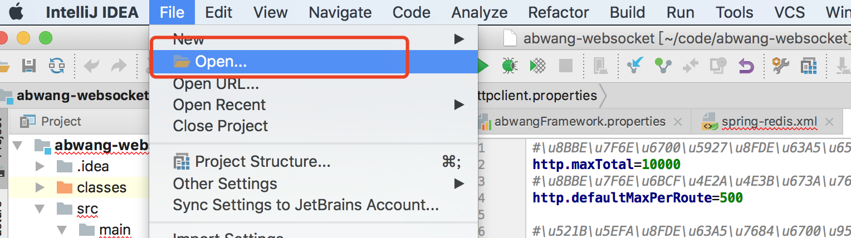

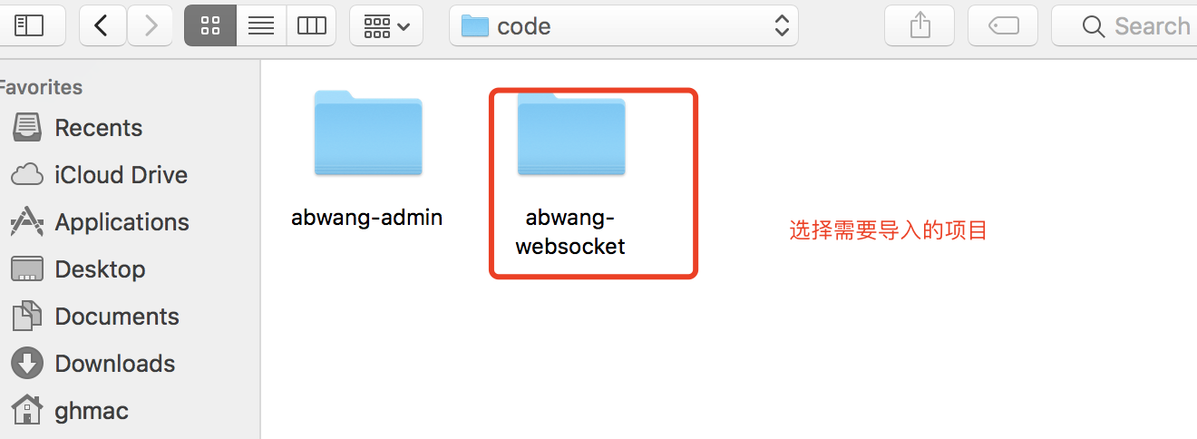

导入后如下所示

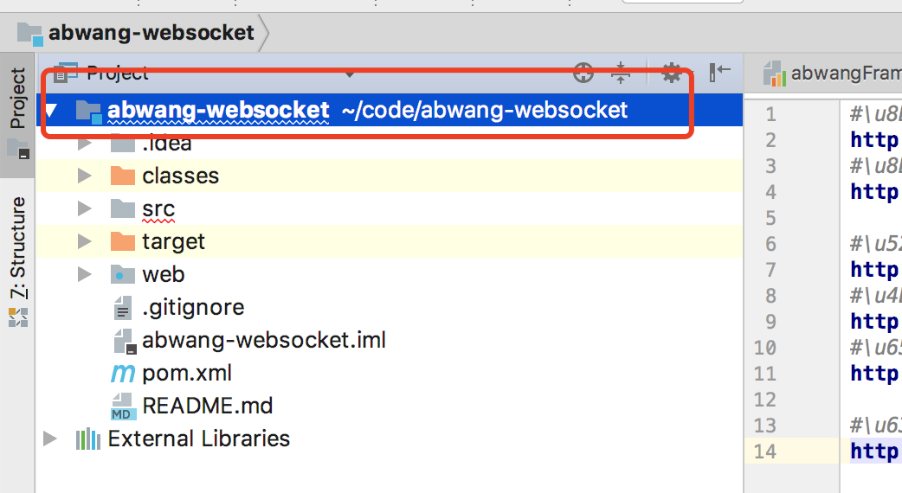

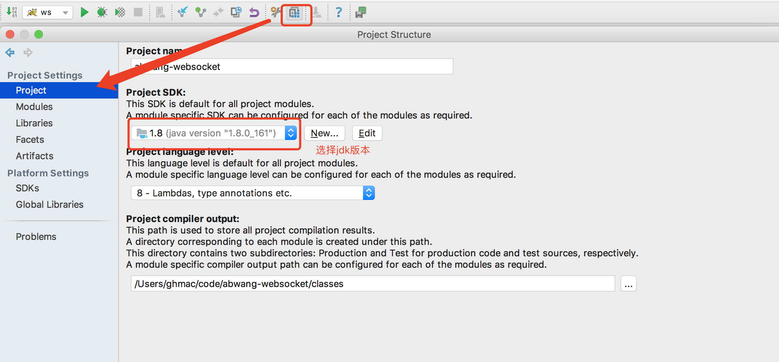

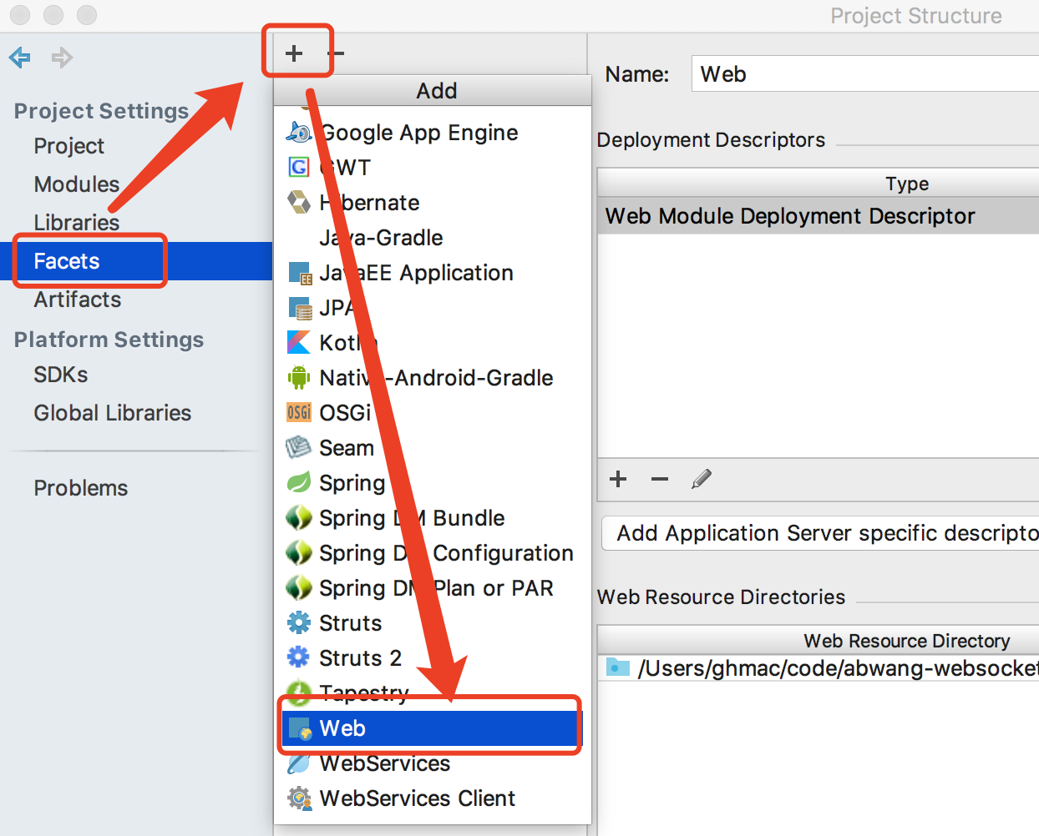

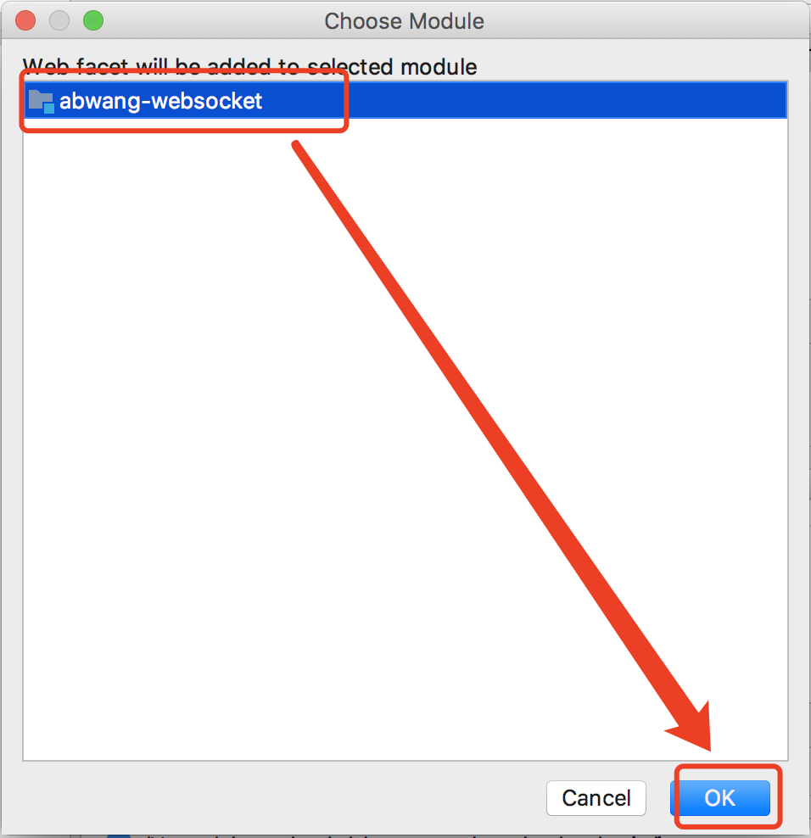

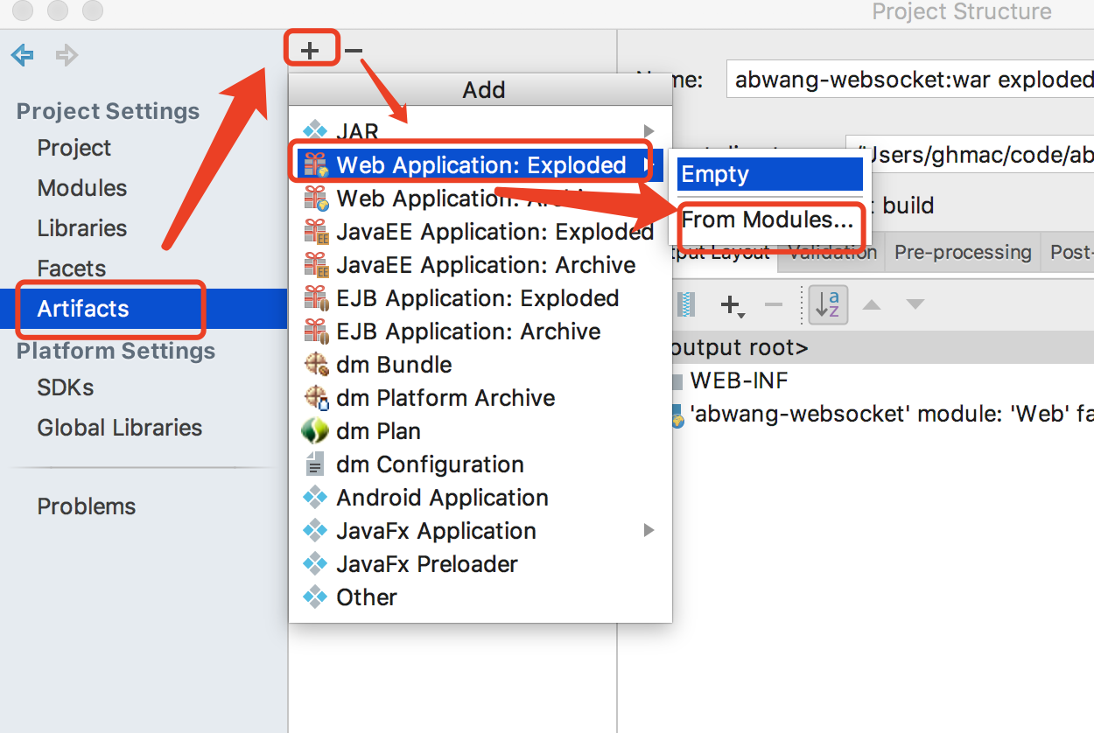

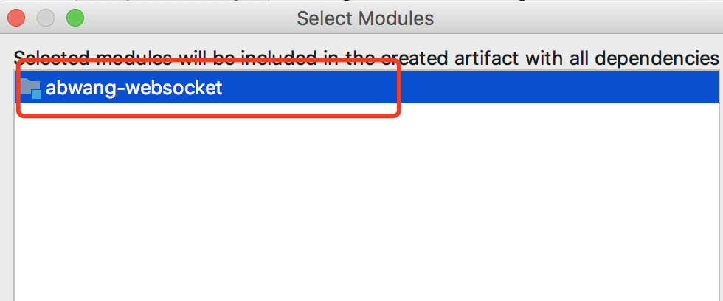

然后配置Tomcat

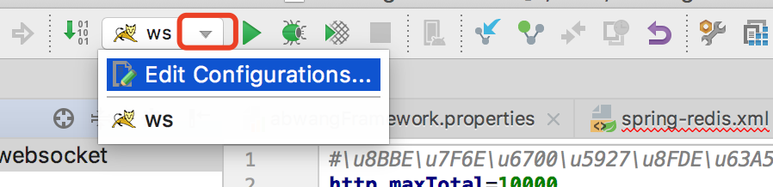

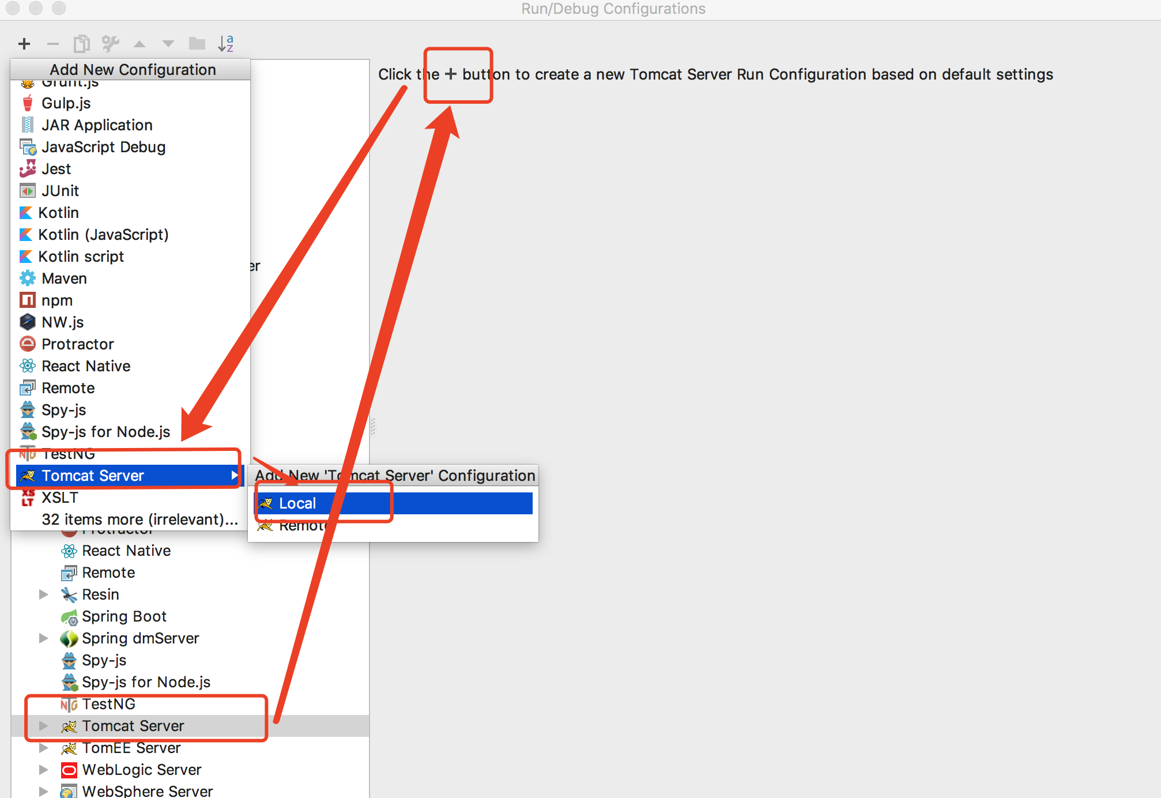

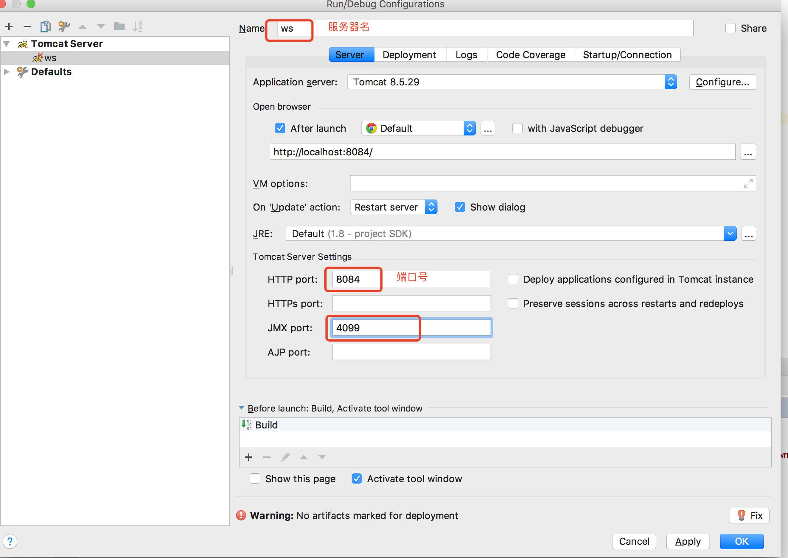

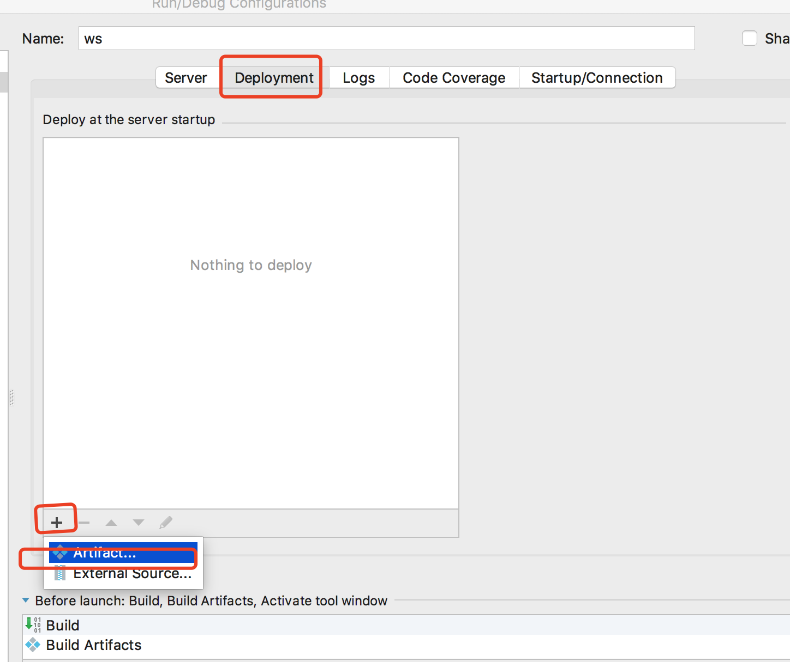

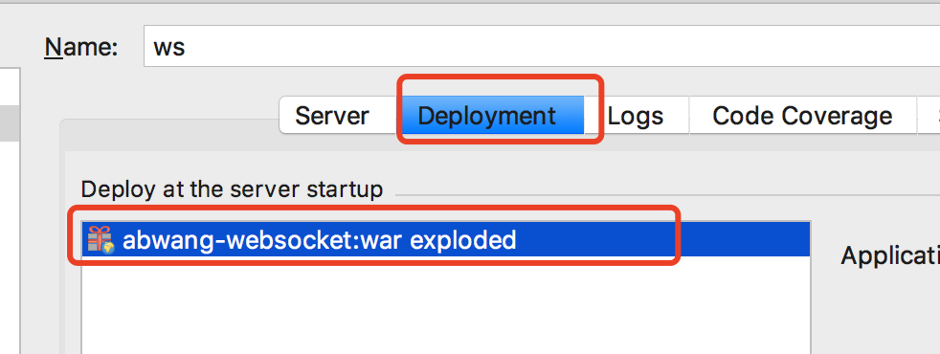

1. **关联数据库**

关联方式

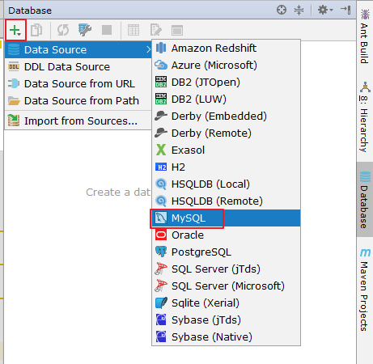

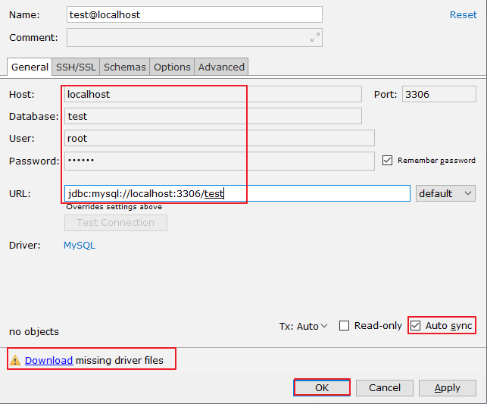

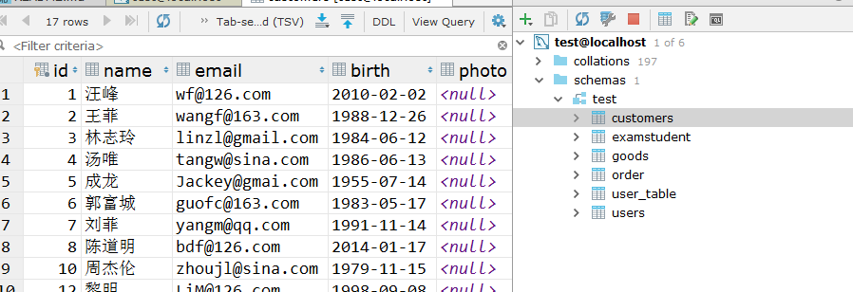

表面上很多人认为配置 Database 就是为了有一个 GUI 管理数据库功能，但是这并不是 IntelliJ IDEA 的 Database 最重要特性。数据库的 GUI 工具有很多，IntelliJ IDEA 的 Database 也没有太明显的优势。IntelliJ IDEA 的 Database 最大特性就是对于 Java Web 项目来讲，常使用的 ORM 框架，如 Hibernate、Mybatis有很好的支持，比如配置好了 Database 之后，IntelliJ IDEA 会自动识别 domain对象与数据表的关系，也可以通过 Database 的数据表直接生成 domain 对象等等。

**常用操作**

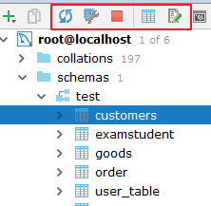

图标 1：同步当前的数据库连接。这个是最重要的操作。配置好连接以后或通过其他工具

操作数据库以后，需要及时同步。

图标 2：配置当前的连接。

图标 3：断开当前的连接。

图标 4：显示相应数据库对象的数据

图标 5：编辑修改当前数据库对象

1. **版本控制**

不管是个人开发还是团队开发，版本控制都会被使用。而 IDEA 也很好的集成了版本控制的相关结构。

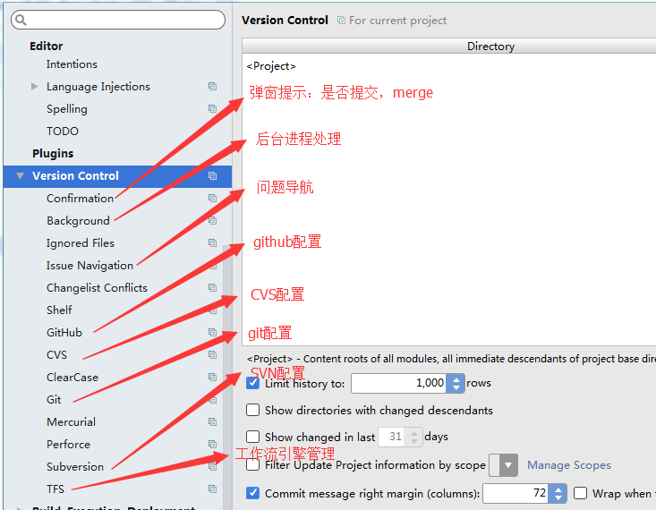

很多人认为 IntelliJ IDEA 自带了 SVN 或是 Git 等版本控制工具，认为只要安装了 IntelliJ IDEA 就可以完全使用版本控制应有的功能。这完全是一种错误的解读，IntelliJ IDEA 是自带对这些版本控制工具的插件支持，但是该装什么版本控制客户端还是要照样装的。

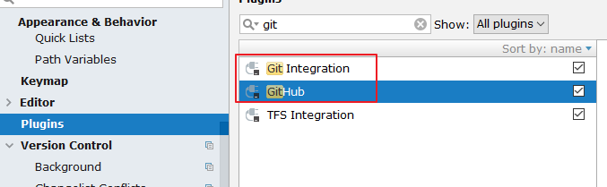

IntelliJ IDEA 对版本控制的支持是以插件化的方式来实现的。旗舰版默认支持目前主流的版本控制软件：CVS、Subversion（SVN）、Git、Mercurial、IntelliJ IDEA 的安装 、 配置 与使用Perforce、TFS。又因为目前太多人使用 Github 进行协同或是项目版本管理，所以 IntelliJ IDEA 同时自带了 Github 插件，方便 Checkout 和管理你的Github 项目。

在实际开发中，发现在 IDEA 中使用 SVN 的经历不算愉快，经常会遇到很多问题，比如紧急情况下 IDEA 无法更新、提交等。所以这里，谈下在 IDEA中使用 Git。

**准备工作：安装 Git**

Git 的 msysGit 官网下载：<https://git-scm.com/>

Git 客户端 TortoiseGit 官网下载：

<http://download.tortoisegit.org/tgit/>

**关联 git.exe**

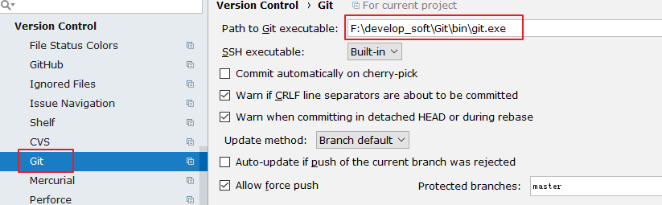

**关联 GitHub上的账户，并测试**

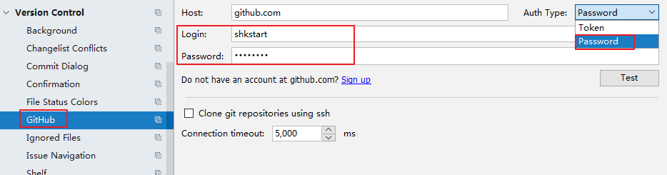

**在GitHub上创建账户下的一个新的仓库作为测试：**

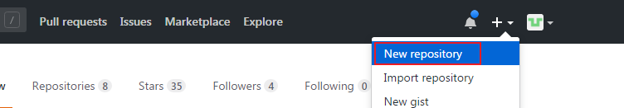

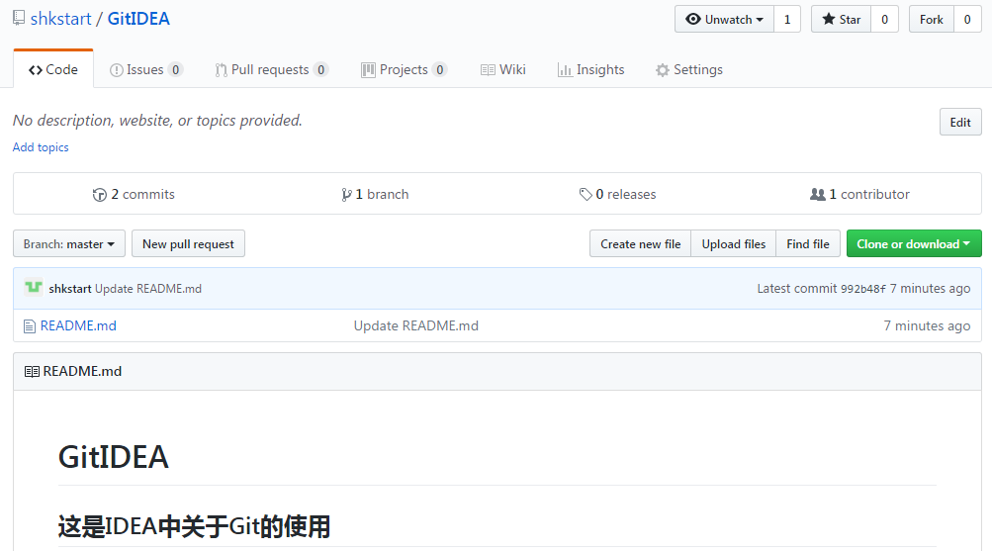

**支持从当前登录的Github账号接上直接Checkout 项目**

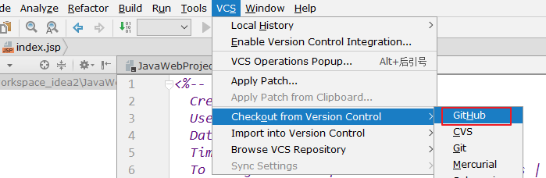

在IDEA中clone GitHub上的仓库

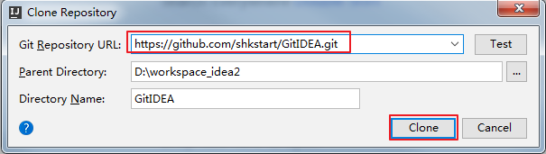

这里需要在 GitHub 的自己的账户下，复制项目仓库路径，填写到上图 Git Repository URL 中。如下：

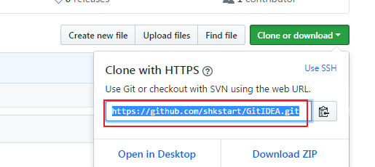

**连接成功以后载，会下载github上**

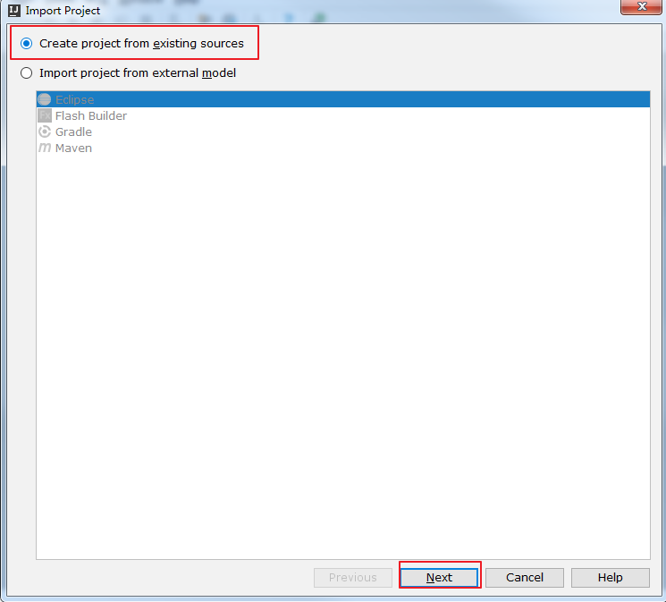

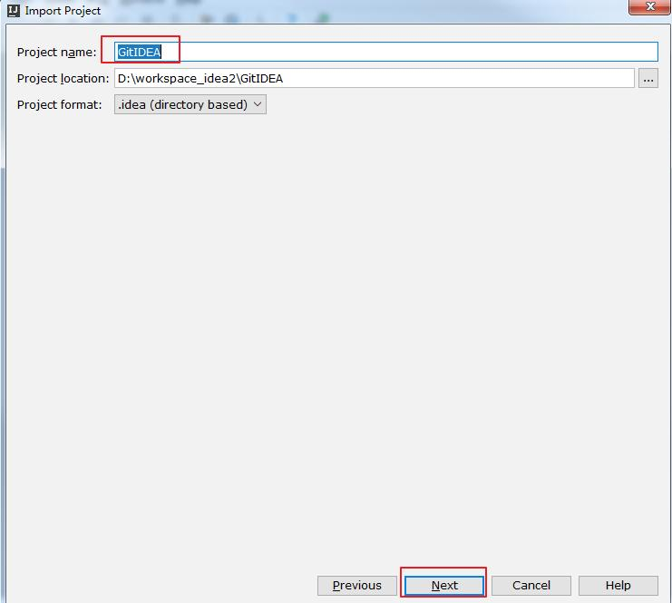

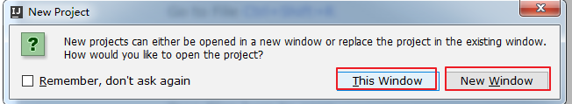

根据自己的需要，选择本窗口，还是开启一个新的窗口。

方式2：

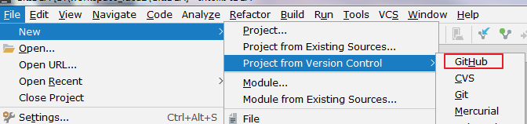

**本地到代码分享到GitHub**

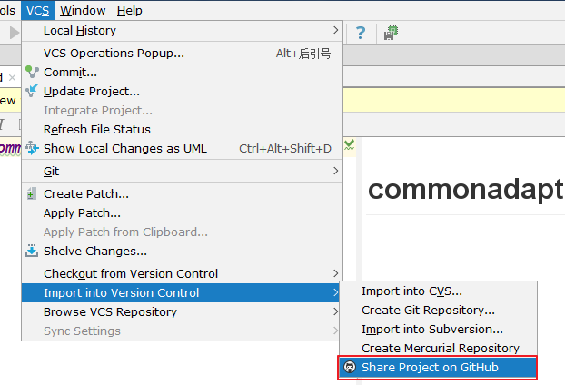

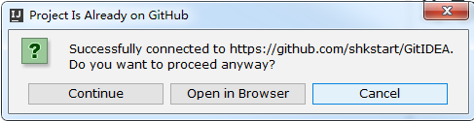

此时会在 GitHub 上创建一个新的仓库，而非更新已经存在的仓库。

**没有使用Git时本地历史记录的查看**

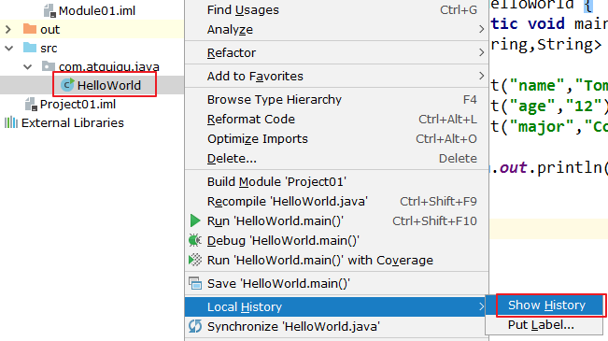

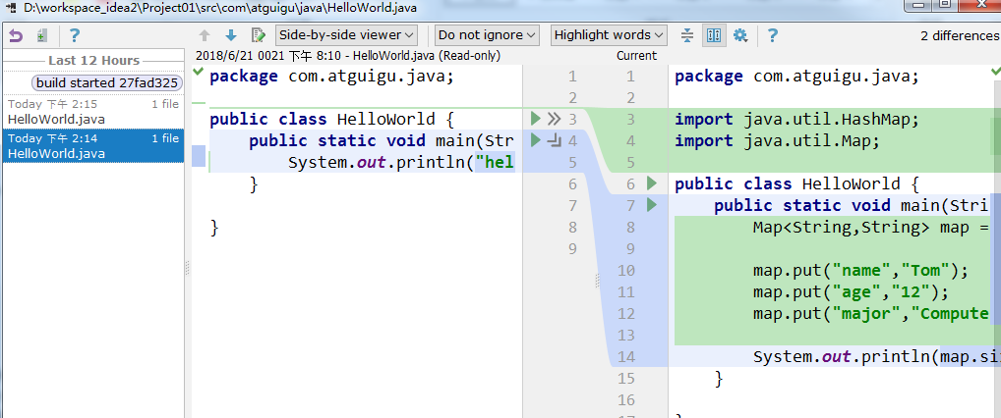

即使我们项目没有使用版本控制功能，IntelliJ IDEA 也给我们提供了本地文件历史记录。

1. **断点调试**

**Debug的设置**

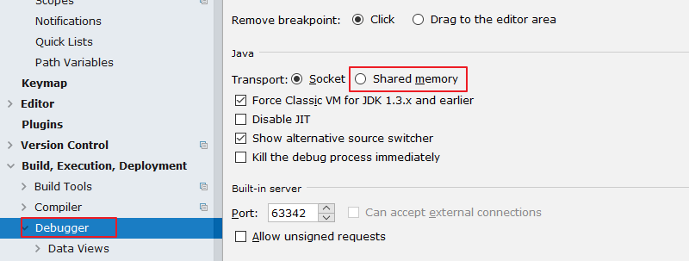

设置 Debug 连接方式，默认是 Socket。Shared memory 是 Windows 特有的一个属性，一般在 Windows 系统下建议使用此设置，内存占用相对较少。

**常用断点调试快捷键**

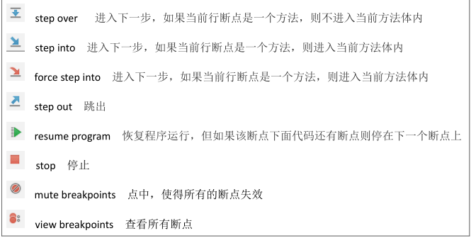

**条件断点**

**说明 ：**

调试的时候，在循环里增加条件判断，可以极大的提高效率，心情也能愉悦。

**具体操作 ：**

在断点处右击调出条件断点。可以在满足某个条件下，实施断点。

**查看表达式的值(Ctrl + u) ：**

选择行，ctrl + u。还可以在查看框中输入编写代码时的其他方法：

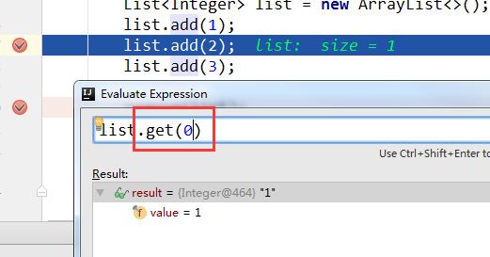

1. **配置maven**

maven 的下载 – 解压 – 环境变量的配置这里就赘述了，需要的参考 1-课件中的《Maven 的配置》。下面直接整合 Maven。选择自己 Maven 的目录，和 settings文件，然后配置自己的仓库 reposiroty。

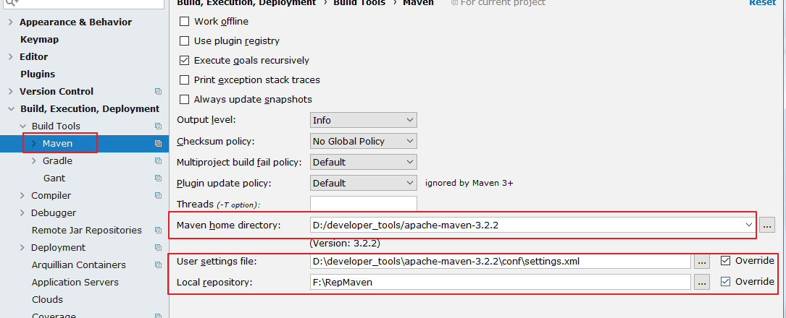

Maven home directory：可以指定本地 Maven 的安装目录所在，因为我已经配置了M2_HOME 系统参数，所以直接这样配置 IntelliJ IDEA 是可以找到的。但是假如你没有配置的话，这里可以选择你的 Maven 安装目录。此外，这里不建议使用 IDEA 默认的。

User settings file / Local repository：我们还可以指定 Maven 的 settings.xml 位置和本地仓库位置。

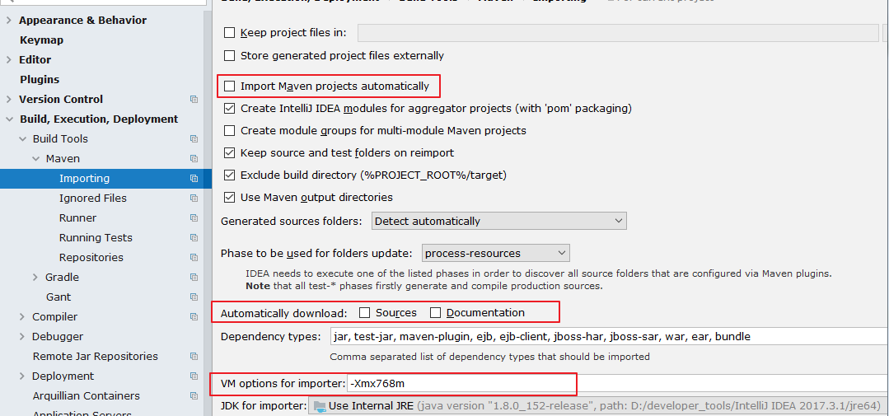

Import Maven projects automatically：表示 IntelliJ IDEA 会实时监控项目的 pom.xml 文件，进行项目变动设置。

Automatically download：在 Maven 导入依赖包的时候是否自动下载源码和文档。默认是没有勾选的，也不建议勾选，原因是这样可以加快项目从外网导入依赖包的速度，如果我们需要源码和文档的时候我们到时候再针对某个依赖包进行联网下载即可。IntelliJ IDEA支持直接从公网下载源码和文档的。

VM options for importer：可以设置导入的 VM 参数。一般这个都不需要主动改，除非项目真的导入太慢了我们再增大此参数。

1. **新建maven工程**

第一步：

